文案系统策划案
极光 V1.8 2026年10月18日

1 系统概述
文案系统用于播放对白、内心、旁白和剧情演出。玩家观看人物反应，阅读文字，点击继续或选择回答；需要核对材料时进入核心玩法，结束后接回对应对白或原来的话题。
采用Windows键鼠操作，画面提供左、中、右三个人物位置，下方显示正文、姓名及可选头像。隐藏对白、已看加速和跳过属于对白播放控制；手册与对白记录沿右下全局系统入口打开，暂停沿统一系统处理。
进入来源 | 本系统处理 | 完成后去向
剧情进入、调查话题或普通问话 | 准备背景与人物，播放文字和演出 | 下一段对白、选项或原界面
玩家选择回答 | 检查可用条件，提交当前选择 | 相应分支或指定功能
材料核对结果 | 接收核心结果，恢复本段调用位置 | 对应对白、原话题或调查画面

材料与交谈记录详见《办案手册系统策划案》；核对、扣罚和推论收下详见《玩法策划案》；保存与声音分别沿对应系统规则处理。
参考：逆转裁判5官方操作说明、STEINS GATE官方说明书、CLANNAD官方系统介绍。参考其操作区分、记录与选择的呈现；首次逐字、仅已看快读和三位置沿本案要求，自动播放、未看强制跳过与记录回滚不在本版范围。图文组织参照《邮件》《竞拍之王》任务及个人信息、《洛克王国》背包策划案。

2 对话主界面

2.1 界面组成
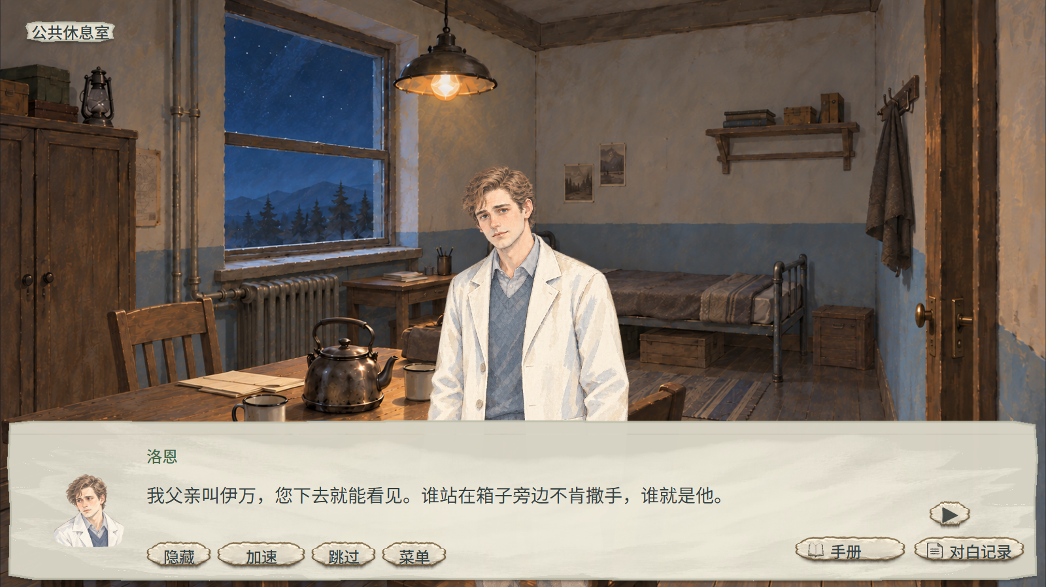
图1 对话主界面 1600×900默认16:9
人物与场景占画面主体。左上只显示场景信息，物件与人物在画面中的实际位置直接点击。世界门口与出口点击只处理已有观察反馈，不直接跨地点、不弹出地图。地图选择地点后【前往】、目标回顾中明确的【前往核对】操作均保留；同地点视图与容器局部切换、既定剧情转场、地图目标、返回及临时取景保持原接续。推理随当前证词或问题进入，下方显示姓名和正文，本句无头像时正文向左扩展。
场景与局部的物件、人物和出口均不显示文字悬停浮签，包括物品名、人物名、“交谈”“点击交谈”“点击检查”等纸片提示。保留对应光标及必要的键盘焦点反馈；点击后才进入实际反馈或对白，姓名与正文按本句显示。地图地点标签和真实返回按钮沿所属界面保留。
手册与对白记录使用右下全局系统入口，不放入常驻的调查、交谈、移动、记录汇总栏。对白的继续箭头及隐藏、已看加速、跳过、菜单控制单独排列，与全局入口分开。鼠标指向或键盘聚焦时变亮并显示快捷键；不可用项置灰，指向时显示原因。
正文、播放控件与全局系统入口分别接收输入。点击控件只执行该控件操作，不同时推进正文。
快捷键、按住或单次触发方式和焦点导航统一读取初始化案的输入绑定，实际源为副策划4工作稿design/basic/input_bindings.json及《七册UI接入说明_20261018.md》。按钮显示与帮助文字共用该来源，本册不维护第二份键位定义。Tab、Shift+Tab仅移动当前层可用控件的焦点；普通阅读保留点击【跳过】，Tab不触发跳过。
手册权限沿所属系统：可操作调查、问题列表、普通会话、稳定选材、完整回应或待收稳态，在原模块允许检视时可用；打开后暂停下层，保留原问题、说法、两槽、阅读位置和焦点。明确禁止检视的连续演出、击破／涌现、收卡演出、整批提交与文件处理期间禁用，点击或快捷键直接拒绝，不排队。材料详察或手册已打开时沿当前阅读层操作，不叠开第二本；暂停菜单、设置和读取确认等上层界面先处理最上层，输入不穿透。对白记录沿本案的阅读暂停与返回规则，强制禁止检视阶段同样禁用，不另建可用状态字段。
对话和人体锚点图使用当前采用的人物与夜间场景，展示对白组件、人物近景、姿态锚点及底边裁切。界面沿美术A最新手绘组件，人物采用A02 v3中对应角色；伊万、薇拉与双胞胎继续使用已有资源。图中原话沿当前六稿，图注留在策划案内。实际资源引用见第8节。
1600×900为默认设计参考和初始设置。玩家可在设置中调整分辨率与画面比例；布局读取设置系统给出的有效显示区域。设置沿basic.TbSettingsControl中的display_mode、window_width、window_height、aspect_ratio和brightness，文案不另存一份分辨率或比例字段。aspect_ratio为int，默认0；0自动、1为16:9、2为16:10、3为4:3、4为21:9。
自动比例的有效区域为完整客户区。指定比例为r时，客户区宽Cw、高Ch，有效宽w=min(Cw，Ch×r)、高h=w/r，左上角为((Cw－w)/2，(Ch－h)/2)。文案只消费该衍生区域，以下像素值均为默认稿参考，运行时沿其边缘、中心与可用宽高定位。
A组件以1920×1080制作，进入1600×900默认稿时换算一次5/6；当前共用字阶直接采用默认参考值，不再乘5/6。运行时直接使用有效区域布局，不再次叠加该换算。场景图按自身原图求一次等比缩放和居中偏移，物件、遮挡与热区共用同一变换；关键线索构图完整保留，必要时在场景范围留边。对白与按钮重新排布，不借场景留边安放越界控件。
16:9、16:10、4:3与21:9采用同一内容和操作。窄画面先收紧左右间距、将底部控件分组排列，并按真实文字宽度重新分页；宽画面限制阅读区宽度并居中，避免一句话横贯全屏。继续、返回和菜单始终位于有效区域内。字号、头像和立绘保持等比，正文不做非等比拉伸。
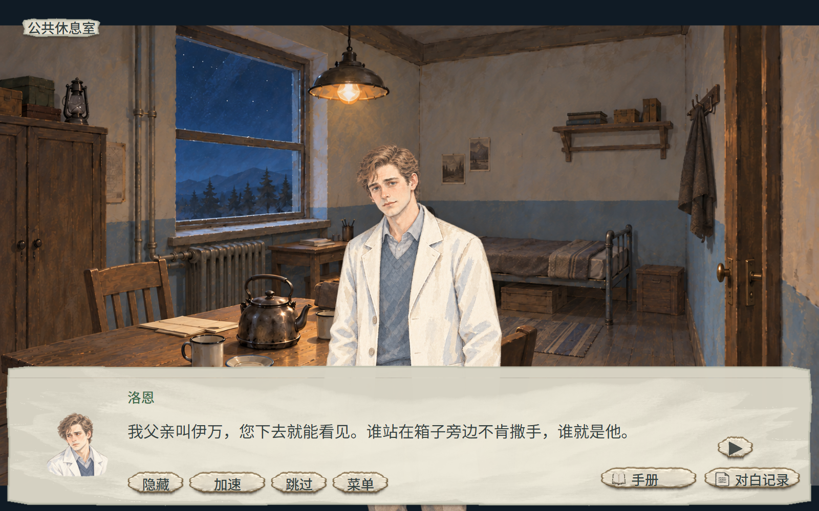
图2 16:10布局 1600×1000有效区域
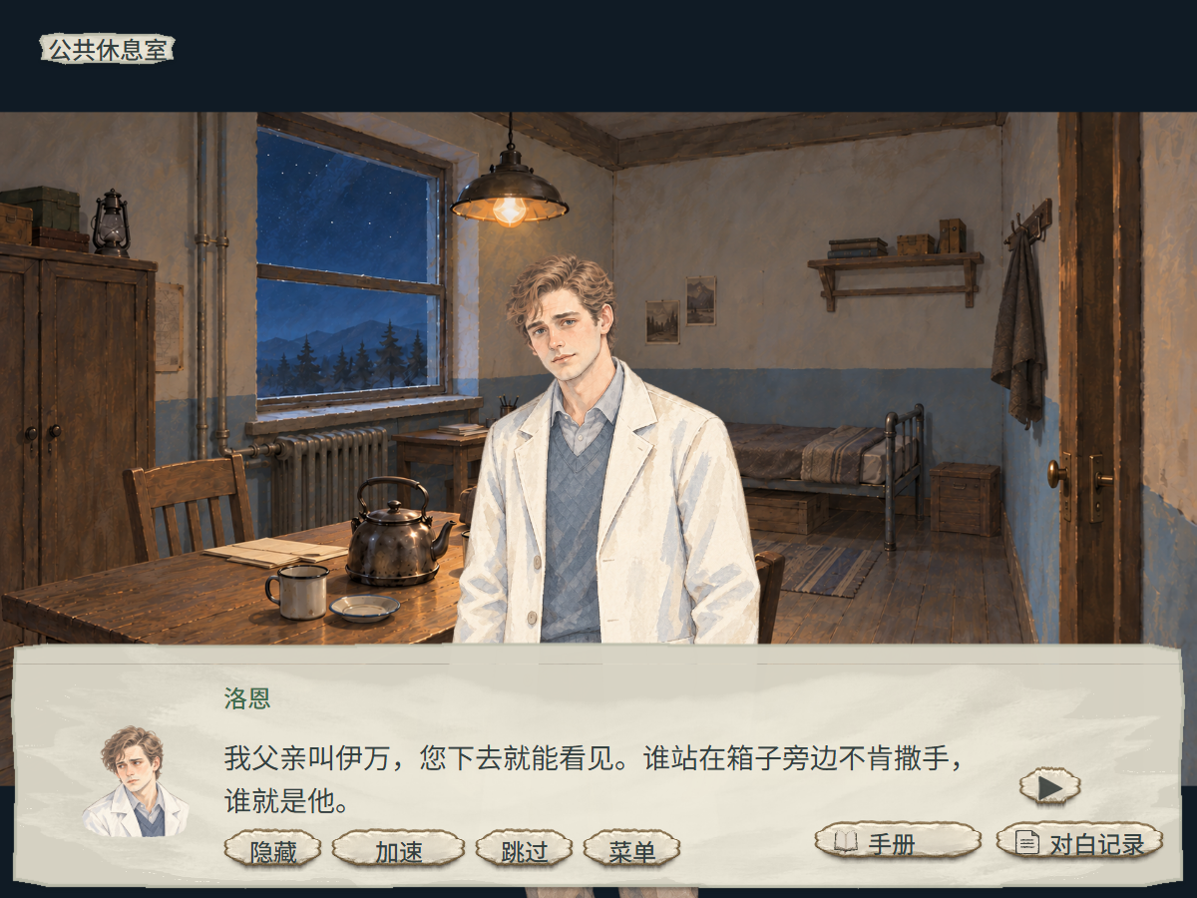
图3 4:3布局 1200×900有效区域与正文分页
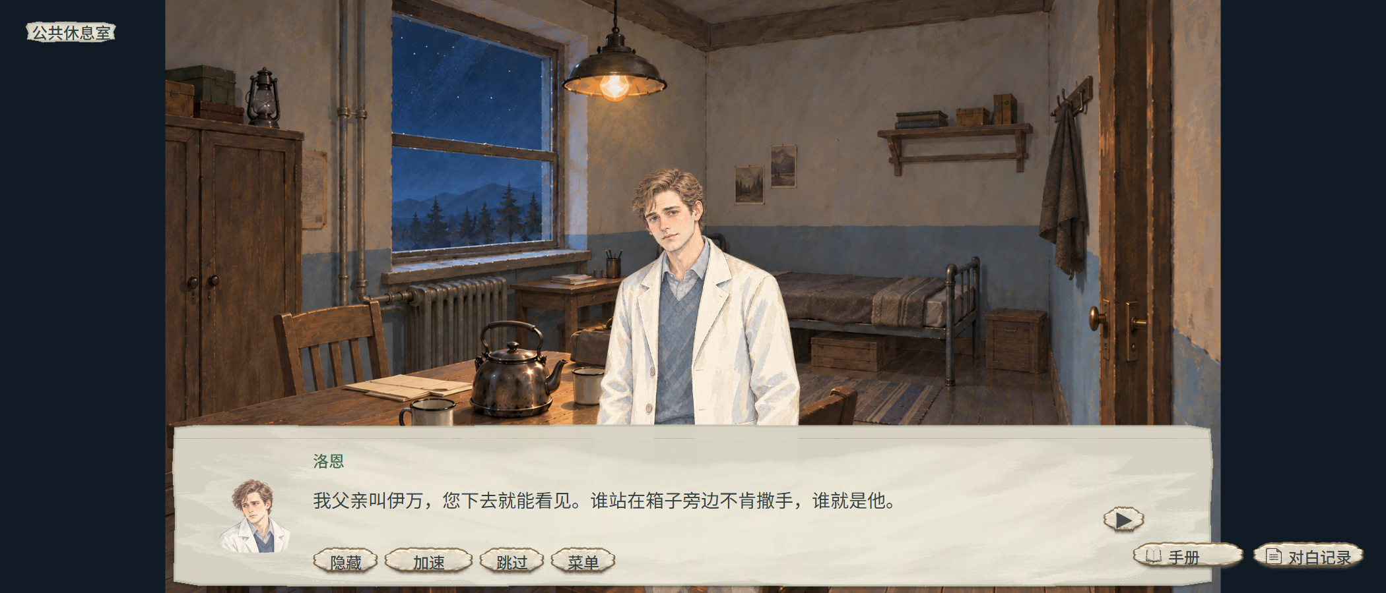
图4 21:9布局 2100×900有效区域与居中阅读带

2.2 正文、姓名和头像
元素 | 初始位置和大小
连续对白阅读区 | 默认参考x=0，y=633.333，宽1600，高266.667；采用共用浅羊皮纸组件与内容安全区
头像 | x=80，y=727，宽112，高112
姓名 | x=224，y=683.333，宽1183.333，高30；共用短标签24px、行高30px，基线y=708.833，深绿#3F6B4C
正文 | x=224，y=736.667，宽1183.333，高86；28px、行高43px，每页最多2行，默认两行基线y=770.167／813.167
继续按钮 | x=1421.333，y=766，宽64，高48；图标相对[20,12,24,24]，无文字，完整命中区与按钮一致
对白播放控制 | x=224，y=828，宽460，高48；隐藏、加速／停止快读、跳过、菜单
全局手册入口 | 默认[1216,820,170,48]，位置沿初始化案唯一HUD/default布局
全局对白记录入口 | 默认[1398,820,170,48]，位置沿初始化案唯一HUD/default布局

姓名随当前发言者切换，身份尚未公开时显示已配置的公开称呼。姓名按当前姓名区排布，不另弹姓名悬停浮签。姓名、头像与本句发言身份同时更新，不沿用上一人的显示；姓名为空时清除旧姓名。
头像按本句头像ID显示，与舞台立绘分开。现行头像ID直接使用已核图片的res://包内路径，该值就是资源身份，显示时按此值加载图片。图片等比放入区域并保留面部，头像和立绘表情可以分别变化。当前成年对白及内心按实际情境填写对应人物的常态或差分；旁白、字幕、历史画面和童年回忆不显示成年头像。
菜单、正文沿已采用的梦源黑体DreamHanSansCN-W12.ttf，强调字沿DreamHanSansCN-W16.ttf。两份字体使用SIL Open Font License 1.1，原版权声明、LICENSE.txt与来源.txt随包保留；本版不引入未经许可的备用字体。信息纸面保留A原水彩笔触、纸纤维与柔和投影，正文和原话阅读纸面的边缘连续整洁。按钮采用浅色手绘完整轮廓、微不规则描边、薄厚边与轻阴影，表现实体按键。纸面正文为深墨#34413F，独立时间地点为深绿#3F6B4C，不再叠深色正文底板。姓名、正文和头像独立绘制，装饰、阴影与纸纹不接收点击。
对白、内心、旁白、原话、结果、短反馈、场景信息及跨系统阅读共用同一材质体系。相同用途沿共同的内容安全区、字阶、内边距和控件状态，系统切换不另套不同外观；font_color控制叙事文字语义，按钮与列表状态沿共用组件。纸边及厚度使用保护区或分片伸缩，避免直接拉伸整张材质造成模糊、厚度变化。
正式采用入口为策划工作稿/design/ui_20261018/adopted_assets.json及assets/specs/paper_v2_adopted.json，主题为PAPER_V2_20261018；运行只引用其中PAPER_V2_*的唯一runtime_path，路径位于res://assets/aurora/ui/art7/paper_v2/controls/。PAPER_V2_dialogue_paper用于连续对白，PAPER_V2_panel_paper用于阅读面板，PAPER_V2_small_paper只承担场景信息、短剧情反馈等信息纸面。菜单、对白播放控制、右下入口、记录操作、字幕继续与恢复等操作全部绑定button组件，四态为普通、悬停／焦点、按下、禁用；不再用small纸签代替按钮。13项语义ID与路径保持，旧11项A03控件仍只保留来源身份；A3字体、图标继续按实际采用项使用。
实际皮肤为HANDPAINT_BUTTONS_R4_20261018，制作及接入只读上述统一采用库。八张按钮母图均为完整480×88 PNG，直接九切[16,12,16,16]延展中心，不平铺、不压扁整图，不再设texture_region二次裁切。最小显示64×48；全局HUD为170×48，内距[20,9,20,9]、图标24、图文间隔10、标签24px，容纳四字标签；其他按钮沿实际TTF测量宽度。纯图标按钮64×48、内距[20,12,20,12]。四态沿同一手绘轮廓，按下时标签下移1显示像素。切片、内容内距与边缘保护分别使用统一spec中的实际参数。正文28px／行高43px，姓名、短标签与普通按钮24px／行高30px；章节标题44px和记录页标题30px保持。
阅读带高度沿有效H/900同比例。横向先按有效区域边缘与中心定位；宽屏阅读带最大宽为1600×H/900并居中，窄屏沿可用宽度收缩并重新分页。上述默认矩形不叠加第二次5/6，控件保持可点尺寸与完整可见。
全局手册与对白记录入口沿初始化案唯一HUD/default布局，默认矩形为[1216,820,170,48]与[1398,820,170,48]，右／底边距32、间距12，按有效显示区域适配。内部内距[20,9,20,9]，图标相对[20,12,24,24]，标签锚点[54,34.5]，24px标签与图标间隔10，字体沿普通按钮W16。draw_key=false，按钮不画键标；I／L行为仍沿统一输入绑定，仅通过帮助、title或aria提示。播放控制四个默认矩形依次为[224,828,100,48]、[332,828,136,48]、[476,828,100,48]、[584,828,100,48]；普通与停止快读文案预先取同一宽度，控制组沿阅读带左段定位，与右下系统组保留独立命中区。

2.3 无头像与文本类型
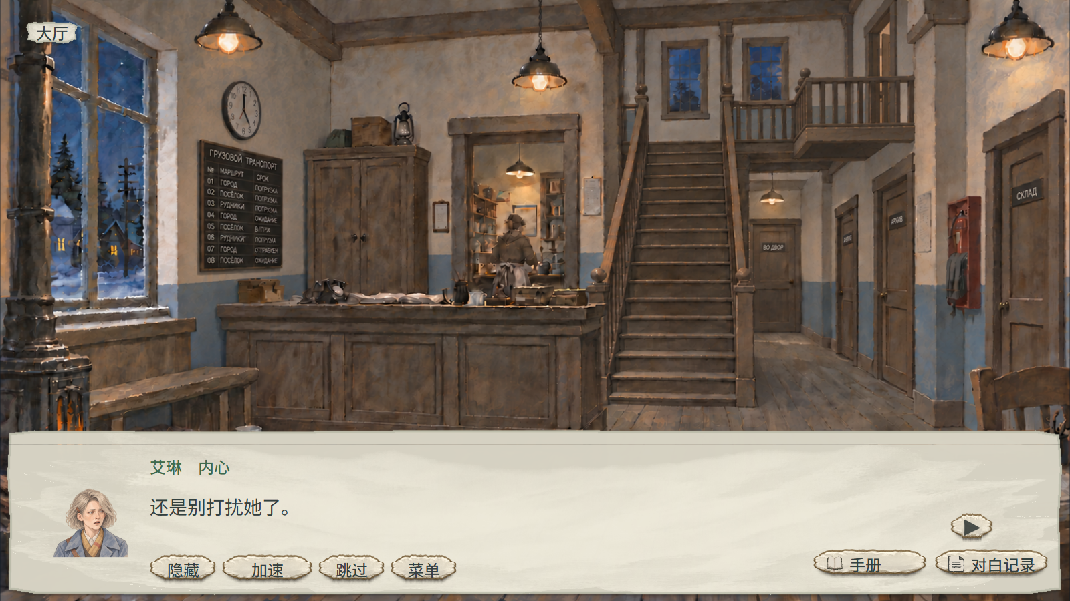
图5 内心正文与思考者姓名头像 本句不自动生成前景立绘
头像ID为空时，隐藏头像及边框，清除上一句头像。默认稿正文左侧移至x=96，右侧保持x=1407.333，宽度为1311.333；有姓名时同步移至x=96，继续箭头和阅读控件保持位置。其他比例沿当前阅读带实际左右边距换算。
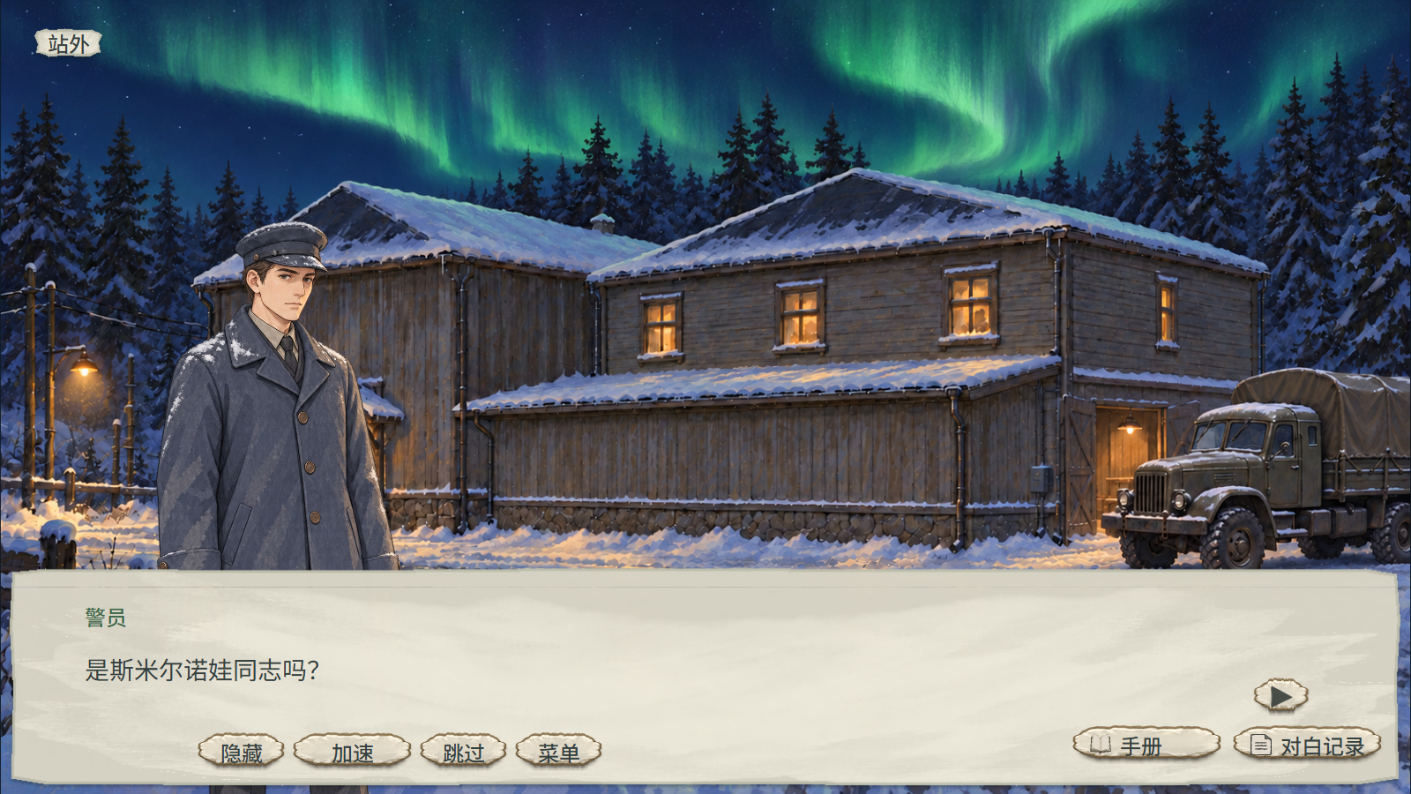
图5a 警员实际到场 有姓名无头像 正文左扩
类型 | 姓名、头像与正文
对白 | 显示发言者及本行头像；正文深墨#34413F
画外对白 | 显示发言者，头像按本行ID；不生成画内立绘；正文深墨#34413F
内心 | 显示思考者和“内心”小标记，可配头像；正文深墨#34413F
旁白 | 隐藏姓名、头像，使用扩展正文区；正文深墨#34413F。人物的回望旁白可保留制作身份供配音引用
章节字幕、时间地点字幕 | 姓名头像隐藏，使用场景字幕层；章节标题44px、深墨#34413F，时间地点沿正文28px／行高43px、深绿#3F6B4C，完整显示后等待继续
物件文字 | 出现在对应纸件或物件图上，不进入对白推进链
材料正文 | 进入办案手册的图文阅读界面
选项、控件文字 | 显示在对应控件，不作为对白顺播

对白切换为内心时保留阅读带和当前会话已明确在场的人物。思考者姓名和头像按本行真实值分别显示，任一为空均清除该元素，不继承上一位；内心不凭actor_id自动补出立绘。玩家继续后清除旧正文，更新姓名、内心标记及新句颜色，再按正常字速显示。内心标记作160ms短淡变，不另等一次整框退出。切换旁白时清除姓名、头像并扩展正文区；内心与旁白不播放说话口型。
现场独立短剧情反馈使用非会话反馈层，沿正文W12、28px／行高43px，按完整文量加统一内距收紧纸签。该层只显示正文，清除旧姓名、头像显示，不生成前景人物；真实身份和text_kind仍保留在数据中，供文字音与记录使用，不改写成短标签类型，也不增加逐句位置或隐藏命令字段。常规内心阅读带继续沿上段姓名、头像规则。
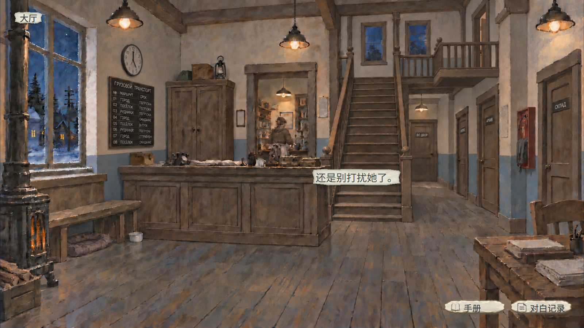
图5b 现场独立短反馈 实际内心正文按全文收紧纸签
站名牌、纸面、手部动作及环境观察按实际性质归入艾琳内心或旁白。角色向他人说出的话才作为对白；人物出现、切场、停顿和资源调用留在演出配置，制作指令不进入正文框。普通对白中提及时间或地点，仍保持深墨#34413F。字体颜色沿font_color实际值读取，显示规则由本节确定。
章节标题和时间各使用独立字幕页。两种页面使用有效区域中央的字幕区，不放进下方对白框。首次完整显示后等待玩家继续，再沿文本接续进入下一段。
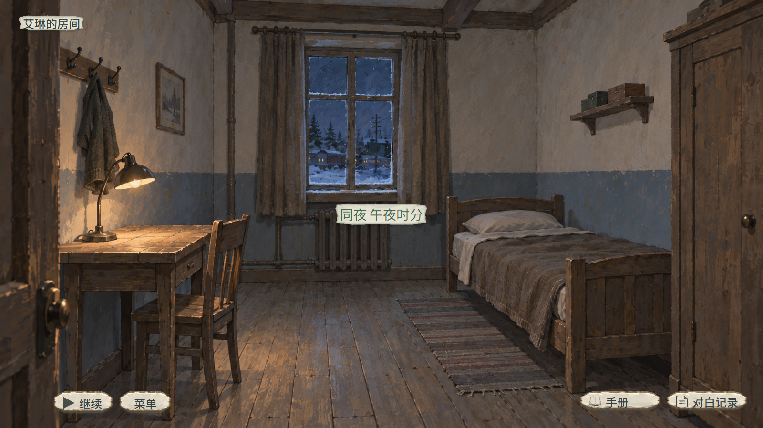
图6 深绿时间地点字幕 清除阅读带姓名与头像
对象 | 位置与范围 | 对齐及字号
默认参考 | 1600×900，左上角为(0,0) | 运行时使用设置选定的有效显示区域
章节标题 | 有效区域中心；默认中心(800,450)，内容最大宽1200、高160，外框按完整内容与统一内边距收紧 | 水平、垂直居中，44px；必要时两行
时间地点 | 默认文字中心(800,450)；本例纸框[692.5,419.5,215,61]，按完整文字与统一内距测量 | 水平、垂直居中，28px／行高43px，基线y=462；深绿#3F6B4C
继续 | 默认左上角(112,820)，126×54 | 当前字幕完整后可用
菜单 | 默认左上角(250,820)，110×54 | 位于左下角，沿通用暂停规则

字幕页隐藏阅读带、姓名和头像，使用相同的文本ID和已看规则。字幕区按有效区域居中，章节标题左右各留默认宽度的12.5%，时间地点底板按实际文字与可用宽度排布；继续和菜单沿左下边距定位，右下保留全局手册与对白记录入口，权限沿本次上下文。章名和时间沿实际剧本分开出现。

2.4 图层与遮挡
背景及附加层在人物后，场景前景物件按实际遮挡关系绘制。独立对话立绘位于屏幕前景，保持半身或膝上构图；人物重叠时左位在后、右位其次、中位在前。对话、阅读、手册、地图、设置和回顾打开时收起目标浮层，关闭后恢复其先前展开状态。
环境效果覆盖场景；阅读、选项和暂停界面依次位于其上，正文与头像保持清晰。
镜头移动、缩放和震动只影响场景组。对白、姓名、头像与操作区域固定；场景淡黑位于对白层下，黑屏字幕保持可见。

3 对话推进
检查物件、选择话题、剧情或玩法结果均可进入对话。系统记录从哪个界面进入，以及结束后返回的位置，关闭下层热点，准备背景、人物及第一句。准备成功后显示阅读界面；失败时保留原画面，提供重试、返回。
普通文字默认每秒30个可见字符，唯一默认值读取文案UI资源配置的text_playback.normal_characters_per_second；组合字符按一个可见单位处理。单字淡入最长60ms，与后续字符显示并行，不额外增加每字间隔。逗号、顿号、分号停顿120ms，句号、问号、感叹号停顿260ms，连续标点只取最长的一次停顿。专门演出可以覆盖停顿。
玩家的文字速度由设置系统basic.TbSettingsControl.text_speed维护：1慢速、2标准、3快速，默认2，按本册唯一标准速率30字符／秒分别乘0.5、1、1.5。选择从下一个新增字符生效，不清空当前页、不重播入句，也不改变标点停顿、完整页等待和演出时长。设置独立偏好格式2保存该档位，缺省时补2；文案只消费该值，不另存玩家偏好或第二份标准速率。文字音音量沿现有effect_volume及mute。
进入本页前，按完整页面的全部文字、实际字体字号、行距、内容安全区与统一内边距预先测量。短标题、场景信息和独立短反馈按全文宽高收紧，避免少量文字占用大块空框；长段设置合理最大宽高，在当前有效正文区按实际字形宽度换行及语意分页，避免靠缩小字号塞入全文。
连续对白使用同一稳定阅读区，完整页测量后再开始逐字；逐字仅改变可见字符，框体不随字符出现改变，连续短句也不令阅读带反复收放或上下跳动。超出两行时分页，正文区不滚动；优先在句号、问号、感叹号及完整分句后断页，避免句末标点落在行首。末页三四字尾句并回前页，必要时把前页完整分句移到末页。显示区或文字设置改变时重新测量，以同一文本内已显示字符恢复；视觉分页保留原文本ID和正文，不拆成新的剧情节点。
本页文字尚未显示完时，点击正文或按继续键只快显当前页；同一文本的后续页面保持未显示，该次输入不翻页、不离开文本、不登记已读，也不提交末页完成结果。当前页完整后，下一次继续且阻塞演出已结束时才翻页；末页则沿本句明确后继接续并在原时点提交一次完成。当前页快显、重排与界面恢复均不重复执行入句或分页事件。
当前状态 | 玩家操作 | 结果
本页文字显示中 | 点击正文或按继续键 | 仅快显当前页；该次不翻页、不提交完成
当前页完整且演出允许继续 | 点击正文空白处、继续箭头，或按Enter／空格 | 推进一页；末页后接明确后继或返回
焦点在阅读控件 | Enter／空格 | 执行当前控件，不推进正文
继续键保持按住 | 键盘长按重复信号 | 不连续翻页，需松开后再次操作

进入普通阅读时焦点在正文，按共用输入绑定在正文与底部可用控件间移动焦点。确认只执行当前焦点操作，滚轮只作用于可滚动面板。一次操作只产生一次有效推进，结束本段时按明确目标接续，不依照配置表行号播放。

4 阅读快捷功能

4.1 已读判定
整条文本的全部分页完整显示，且玩家点击继续离开末页后，才按“文本ID＋已读判定”登记已看。“已读判定”是从1开始的内容版本数值，用于区分修改前后的同一文本。玩家阅读次数不会改变配置中的数值。
只读部分页面、打开记录或隐藏对白均不补齐资格；未走分支、控件文字和制作说明不记入已看对白。
已看记录可用于读取旧档及重开后的重复阅读，只决定快读资格。当前存档的材料、事实和进度仍沿该档恢复。开始显示一条文本时检查它是否已经看过，首次显示过程中不会因仍按住加速键而自动越过后续首次内容。
重要演出按“事件ID＋步骤顺序＋演出修订号”独立登记，完整完成后才算已看，中断不登记。正文或发言者含义变化需要增加“已读判定”数值；新增重要镜头需要更新演出修订号，单纯调整布局、字体和无信息变化的素材保持原资格。

4.2 加速与跳过
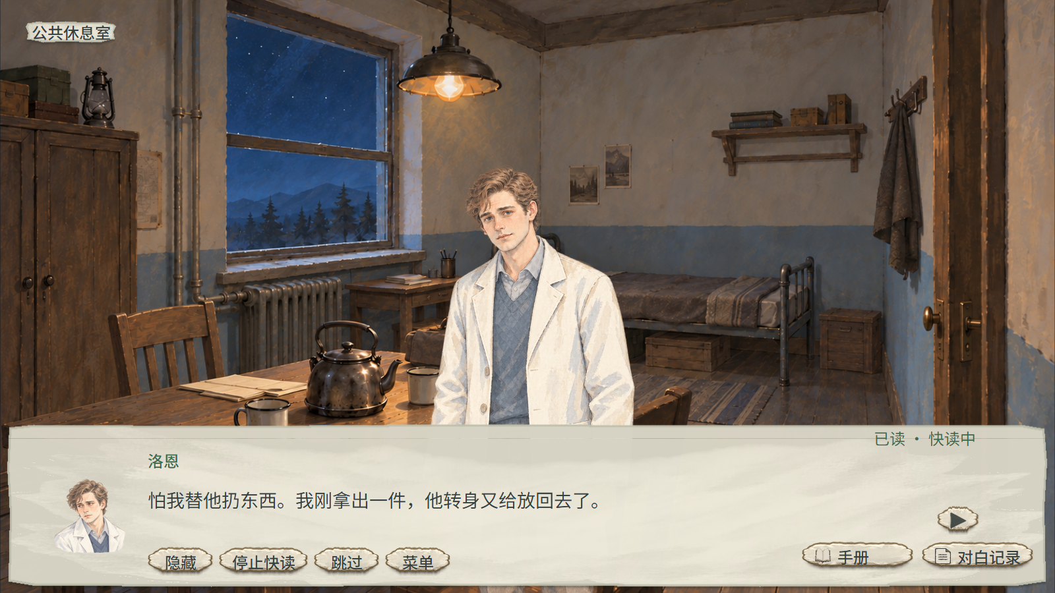
图7 已读快读状态 新内容与操作前停止
功能状态 | 操作与反馈
未看内容 | 加速与跳过置灰，指向提示“仅可用于已看过的对话”
加速中 | 按住Ctrl或【加速】，控件显示“加速中”；当前有效字速乘4，普通停顿缩为四分之一，完整页等待150ms后继续
停止加速 | 松开后恢复普通速度，保留已显示文字；文字音不叠加，BGM及环境音保持原速
跳过中 | 点击【跳过】，控件改为“停止跳过”；连续已看文字及可略过表现落到对应终态
停止跳过 | 再点执行控件、点击阅读区或按Esc，只结束快读，本次输入不继续翻页

已看快读和跳过不逐字补播文字音。点击阅读区时先停快读；当前页未全显可快显本页，该次不跨页、不提交完成，完整页也需下一次继续。手动快显只作用当前页，不因此开启自动跨页或跳过未看文本。
遇到未看文本、新的重要演出、选项、玩法操作、任何业务结果提交、切换场景或章节结束，立即停止快读。停在相应正常页面，保留【继续】或原操作按钮，等待玩家处理；选项不自动重选，材料与阶段按原系统正常时点生效一次。
打开记录、隐藏或暂停均取消快读。返回或遇停止位置后保持普通阅读；先前仍按住的键或鼠标不会自动重新开启，须松开后再次操作并重新检查资格。每次推进前检查停止条件；跳转发生循环或找不到下一段内容时，停止播放并提示配置错误，保留当前页面。

4.3 隐藏对白
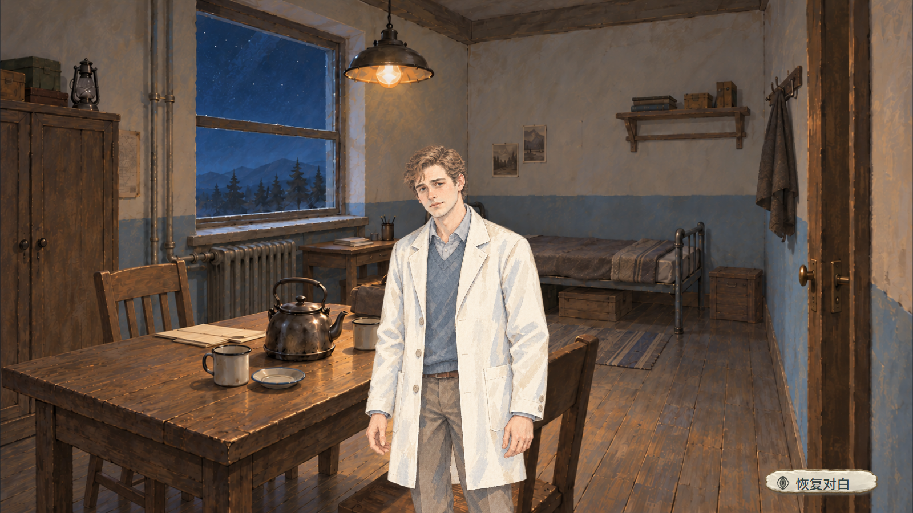
图8 隐藏对白后保留现场 恢复提示独立可见
点击【隐藏】或按H，立即冻结文字和剧情动作，停止口型及文字音，再用120ms淡出阅读带、姓名、头像、正文、继续提示与控件，只留下【恢复对白】控件，快捷键仍为H。全局入口随本次隐藏暂隐，恢复时沿原上下文恢复原权限。场景和人物保持位置，BGM、环境音及无剧情结果的循环表现继续。
再次按H、Enter、空格、Esc，或点击画面及恢复提示，均只恢复对白。180ms淡入后回原页、原字符和演出进度，该次输入不翻页；快读保持关闭。普通未看对白可隐藏，选择页、业务结果处理中及强制切场景时禁用，并提示原因。

4.4 记录
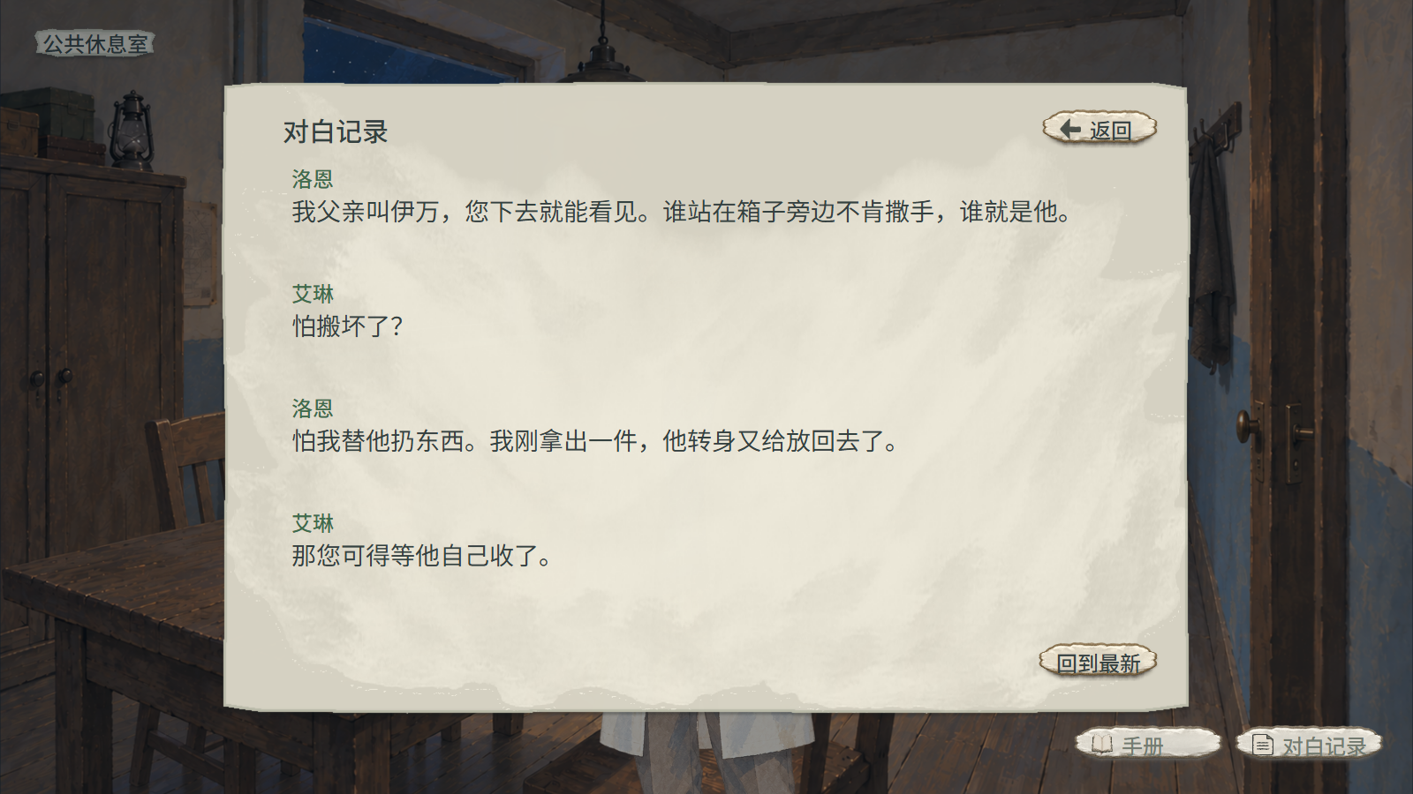
图9 交谈记录默认定位最新内容 纸面文字保持清晰
从右下全局系统入口打开对白记录，首次定位最新已显示内容，可向前回看本档全部合法原话。记录按本档实际显示顺序排列，保留当时的姓名、文本类型和正文；当前半句只显示已经出现的字符。未来文字、未走分支及未选择的选项不加入记录，查看记录不补已看资格。
人物后来公开真名，不反改旧记录中的“男人”等称呼。旧话与改口按实际出现顺序分别保留；原会话、调用、准确文本版本及来源关联继续保留。记录页不设归纳区、人物或话题筛选和会面分类。手册直接进入【交谈记录】同样默认定位最新；玩家停留记录内向前浏览时保留滚动位置，后续新记录追加到末尾，不强行跳走。关闭后再从原界面返回同一记录页时恢复原页签、选中项及滚动位置；从场景或对白重新打开记录时定位最新。记录只读，点击旧句不重放业务结果，不回滚材料、目标与案件进度。
记录以220ms展开、180ms收回。默认返回按钮[1180,122,132,48]，回到最新按钮[1176,726,136,48]；四字标签按24px W16与左右20内距实测，保持右边缘1312。查看时暂停本句文字、剧情动作及配音。关闭后恢复原文本、页、字符和焦点：未显示完的文字继续播放，完整页继续等待玩家操作；本次关闭输入不翻页，进入事件不重复执行。查阅准确原话、材料历史版本及来源返回沿《办案手册系统策划案》处理。
记录模态打开时，右下手册与对白记录两入口保持原位并置为禁用，输入不穿透、不排队。关闭后按原调用上下文恢复权限，不重建一套临时可用状态。

5 选项与玩法接续
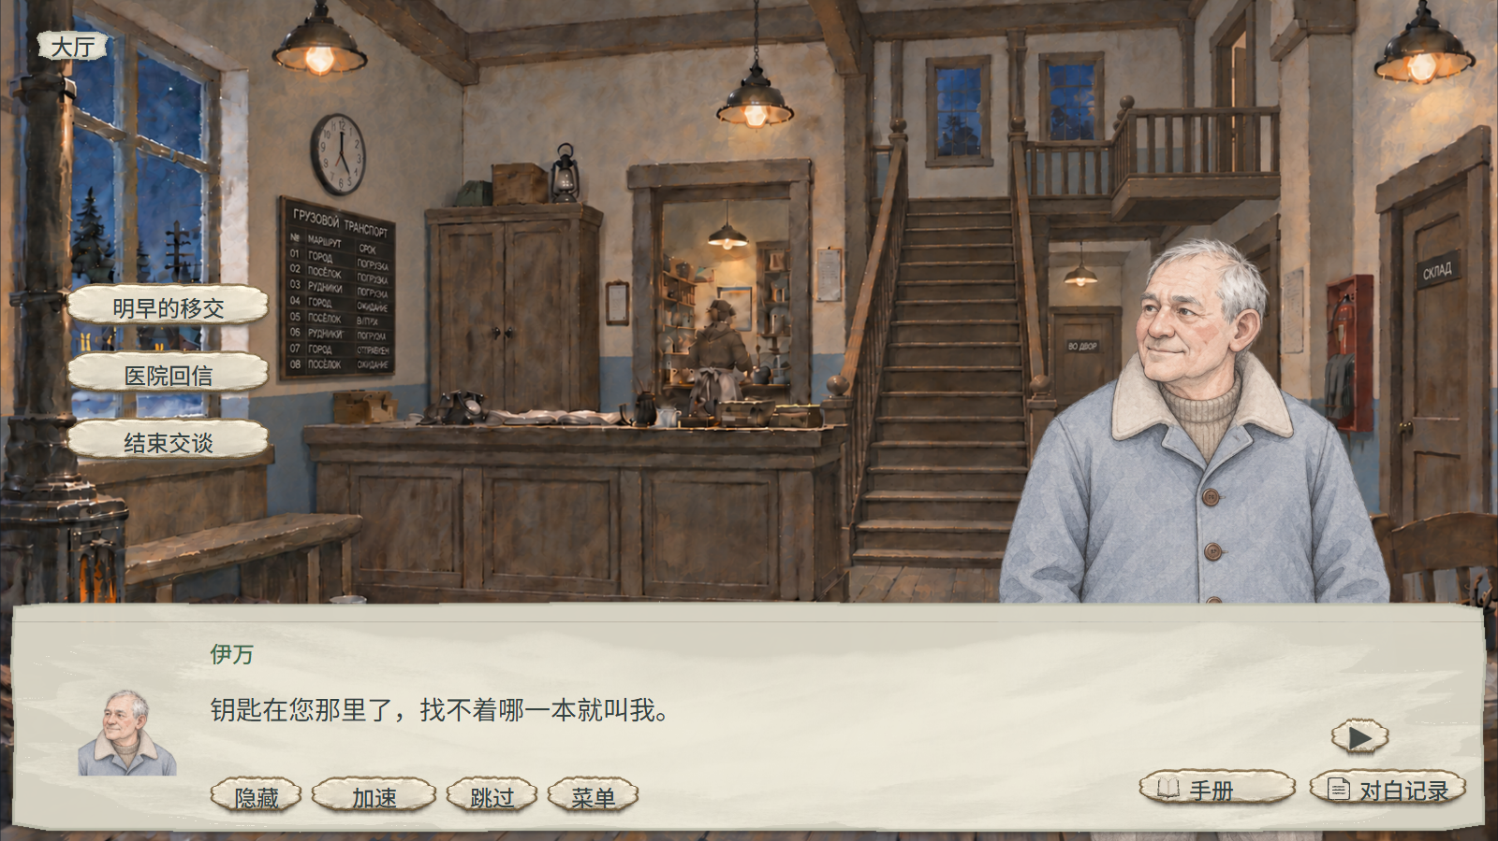
图10 真实回答选项 当前焦点与返回操作
到达选择点时停止快读，180ms显示选项。按同组最长真实内容、W16字体24px／行高30px及共用内距测量，组内保持等宽；当前三项为220×56，间距16、步距72，默认右侧矩形为[1310,300,220,56]、[1310,372,220,56]、[1310,444,220,56]。其他比例按有效区域右边距70×H/900锚右，单项宽度受可用空间限制；长选项最大参考宽400，按真实字宽换行并增高，不压小文字，超出列表滚动。前一句对白及其真实姓名头像保留，人物保持原位置，选项避开其面部，场景适度压暗。
默认使用右侧预设；实际右侧有人物且左侧空时，使用左侧预设，本例矩形为[70,300,220,56]、[70,372,220,56]、[70,444,220,56]，宽高和步距保持，其他比例按左边距70×H/900定位。同一选择持续期间保持已选预设，避开人物脸，不在逐句表写位置命令，也不新增自动布局或全屏回退。
选项按配置顺序排列，已公开但暂不可选的项置灰并显示原因，尚未公开的项隐藏。初始焦点在第一项可选内容，焦点移动沿共用输入绑定，只在当前可用项间移动。
点击、Enter或空格提交当前选择，仅剩一项也需主动确认。提交时重新检查条件，通过后播放对应分支；改变阶段、结束调查或正式指认先调用对应系统的后果确认，取消回原选择页，普通交谈不加确认弹窗。
选择期间关闭正文继续、隐藏、加速和跳过。记录、手册、暂停可以打开，返回时保持选项、滚动位置与焦点。没有可用项时使用本段明确返回入口。
进入材料核对等玩法时，记录当前文本位置并暂停文案操作，由核心玩法接收玩家输入。成功、错误和待收按核心返回结果进入对应入口；取消时返回原话题或文本，材料和既有结果保留。动态返回使用本次调用记录的位置，不沿用其他独立调用的返回地址。核心判定、扣罚、收下规则详见《玩法策划案》。

6 人物与场景演出

6.1 人物出场与发言
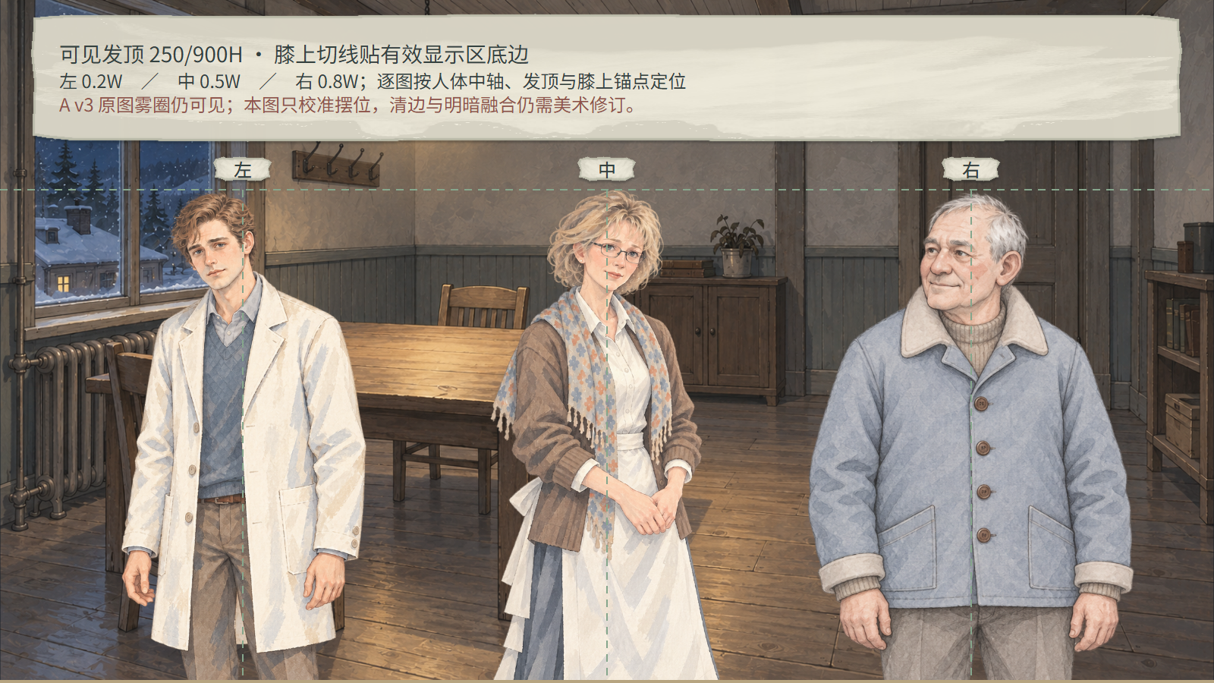
图11 默认三位置 真人发顶250与膝上底切
位置 | 人体横向基准 | 可见发顶与身体切线
左 | 有效宽度的20%；默认x=320 | 发顶为有效高度的250/900；默认y=250，膝上切线贴有效区域底边
中 | 有效宽度的50%；默认x=800 | 发顶为有效高度的250/900；默认y=250，膝上切线贴有效区域底边
右 | 有效宽度的80%；默认x=1280 | 发顶为有效高度的250/900；默认y=250，膝上切线贴有效区域底边

剧情及文本播放采用屏幕前景近景立绘，常态站姿约显示可见人体的上方三分之二，下缘切在膝盖上方约一拳处并贴有效区域底边。用户提出的参考发顶300像素沿1920×1080稿换算，默认1600×900为250像素。使用原全身PNG等比缩放，显示区域外的部分裁去；透明留白不计入人体高度。三个位置只决定屏幕横向站位，不按房间地板坐标缩小人物，也不各裁成一条窄栏。
每张人物图片沿其资源路径读取实际发顶及人体锚点。锚点使用原图像素坐标，横向标身体中心，纵向标本次需要贴底的身体切线；发顶按真人头发位置逐图标定，透明边界和半透明雾圈不计人体高度。有效区域左上角为(x0，y0)、宽W、高H，原图发顶为top、切线为cut。目标发顶y0＋H×250/900，目标底切y0＋H；缩放倍率为(H－H×250/900)÷(cut－top)，整图左上角为(x0＋位置比例×W－锚点X×倍率，y0＋H×250/900－top×倍率)。宽高使用同一倍率，最终裁切沿有效区域。默认高度900时，发顶至底切的650像素决定缩放；其他高度同比例，横向站位随可用宽度分别取20%、50%、80%。
接入时读取随包的《人物演出资源配置.json》，按character_id与本句实际resource_path取得该图参数。visible_head_top_y_px为真人发顶，dialogue_anchor_px为人体中心与膝上切线；alpha_16_bbox仅供原文件透明范围诊断，不代替真人发顶。avatar_resource_path独立指向该人物头像。default_reference_size_px为1600×900参考，head_top_ratio为250/900，bottom_cut_ratio为1，slot_center_x_ratio为左中右0.2／0.5／0.8；运行时沿有效区域换算。文件只存实际资源、身份及定位参数，正文无需逐句填写缩放值。
当前保留11项默认人物参数，另接入以下四张独立前景动作，随包assets共15项；动作原图尺寸、发顶和人体锚点沿该图实际参数读取。制作源《人物默认资源映射.json》的action_resources记录已采用动作与对应文本，正式人物资源配置提供同一图片参数。
实际使用处 | 采用动作 | 屏幕槽位
TXT_CH01_0329 | CHR07 格兰特_迎客_提取.png | 右；实际朝画面左
TXT_CH01_0332 | CHR07 格兰特_阅信抬眼.png | 左；实际朝画面右
TXT_CH01_0364 | CHR03 尼娜_侧身护住丈夫.png | 左；实际朝画面右
TXT_CH01_0494、TXT_CH01_8034 | CHR01 艾琳_亮证稳住众人.png | 中；正面

四图均为独立动作单帧，不当作同姿态连续表情组。格兰特由迎客换为阅信时，按两张实际图片一次配位，沿同人物换位规则清除旧槽，不模拟在房间内步行。坐、蹲、扶框和查验等其余动作须有实际场次、承托与检查点才接入；可选复用素材不自动加入正式段落。本批只更新对应图片及显示参数，原句、版本、事件和音乐保持。
站姿以可见人体上方三分之二作为初始切线，并核实际膝部。显示时按人体锚点等比定位，不把整张图片缩入480×750的固定框。坐姿、背影按各自姿态标身体中心和切线，不拉长四肢或为露出脚部缩小整人；已有半身或专用动作图保留其实际构图。姿态与表情差分对齐可见头顶和人体中心，并保持合理站位后再淡变，避免透明边或表情变化造成跳动。
素材画面朝向与屏幕槽位分别判断。按具体立绘实际姿态看图配位：朝画面右方的立绘放屏幕左位，朝画面左方的立绘放屏幕右位，使人物面向画面内部或交谈对手。单人正面、近正面优先居中；多人时可以保留合理的已有侧位，给明确侧向图让出其朝内所需槽位。居中交谈使用正面或近正面图，连续差分保持稳定。文件名中的left／right不作为朝向判断，也不按角色永久固定方向；运行时按已确认的position显示，不从文件名或头像推断站位。
不默认水平翻转立绘，避免翻转不对称衣服、伤痕或持物。连续表情使用朝向合适的实际差分并保持合理槽位，不因文件后缀或单次表情切换来回换位。独立活人沿同一屏幕前景层显示；调查模式可以收起前景立绘以露出物件，交谈时恢复已定站位，切换显示模式不改变角色地点或案件状态。背景内人物按当前调查或交谈状态选择背景，不用地面小全身图替代独立前景人物。
每次新会话建立独立的临时人物层，开始前销毁上次会话遗留图；返回调查或本次调用结束时统一销毁该临时层，按当前剧情恢复现场背景及实体状态。同场景再次交谈也按新会话处理。会话内连续片段可保留已声明人物，剧情片段字典中的clear_positions为bool，仅在该片段入口为true时清空左中右三位；逐句表不另加清场或离场列。打开、关闭手册、记录和暂停只暂停及恢复原会话，不执行会话结束步骤。
开始交谈时从人物字典读取已采用的常态对话立绘，优先使用正面或近正面图；采用侧向姿态时按实际朝向配置左右位。随后按实际台词切换已交付且朝向合适的表情差分。场景中的低头拿布、背向端盘等忙碌姿态用于现场显示，交谈从明确的常态图开始，退出后按当前剧情恢复现场状态。
所有可交谈的背景内嵌人物统一采用以下显示规则。点击人物在背景中的实际热区时，先检查当前可用话题。交谈时，以当前实际激活的左中右前景人物集合与本组embedded_actor_refs求交，精确匹配pairs后切换本机位背景；只去掉当前已转为前景的参与者，其他背景人物保持。前景逐步出现时随实际集合匹配，不能拿全片人物名单提前去人；交集为空时使用当前母图。同屏只保留一份同一角色，不同时显示背景人影与前景大图，也不叠加小人作为可点击物。
会话结束后清除临时前景人物，再按当前章节、真实NPC位置和已提交事件重新选择现场母图，恢复本次caller的view、平移偏移与焦点；人物已经离开时不恢复旧人影。手册、记录或暂停打开及关闭时，保留本次临时背景和前景组合，返回继续原会话。临时背景切换只处理显示，不改变NPC真实地点。第六章CHR10、CHR11随既有EV_CH06_ENTER置于SC10，保持原提交时点；后续EV_CH06_TWINS_TO_HALL与EV_CH06_GUESTS_GATHERED仍迁至SC02，退出会话按当时真实位置选背景，不新增事件或进度。
当前无可用话题、纯心声或忙碌反馈时保持当前母图，不启动临时去人配对，不生成独立立绘，不打开空话题菜单。纯CG、遗体与物件不套用上述人物交谈规则，已有独立前景人物也不自动归为背景内嵌。SC06两张1957画面属于回忆CG，SC09遗体沿自身实体规则处理。
本册已接入六组普通背景配对：洛恩整理病历、夫妇同在、第二章薇拉独处、薇拉看信、帕维尔盘绳、兄弟听取告知；另有SC05尤里扶框一组临时演出及SC10结案后并坐观察。普通组按原章节、真实位置与事件选择，扶框沿第6.3节限定文本时段；结案观察只保留既有心声，不生成话题或前景人物。场景沿调查源的准确引用取件，第二章独处常态复用已有图，不新增图片；尼娜MAIN与COUNTER两组及四张前景动作保持。
CH02薇拉仍在SC07、尤里已在SC05时，CBG_SC07_VERA_ALONE_CH02以BG_SC07_NO_YURI为独处常态，保留薇拉及其可见热区。与她交谈、前景出现CHR05时才临时取VIEW_SC07_MAIN去人图；退出后按最新真实位置恢复独处或双人在场母图。临时去人不代表角色离开，第二章独处也不提前套用看信状态。
尼娜沿此规则处理：有话题时切同机位厨房无人背景并显示中央正面大图；结束时，她仍在厨房则恢复有尼娜背景，已经离开则按新状态显示。无话题时仅显示艾琳内心“还是别打扰她了。”，背景内尼娜保持。显示地点沿SC02，CHR03的真实地点仍为厨房SC03；厨房近查沿对应调查条件开放。
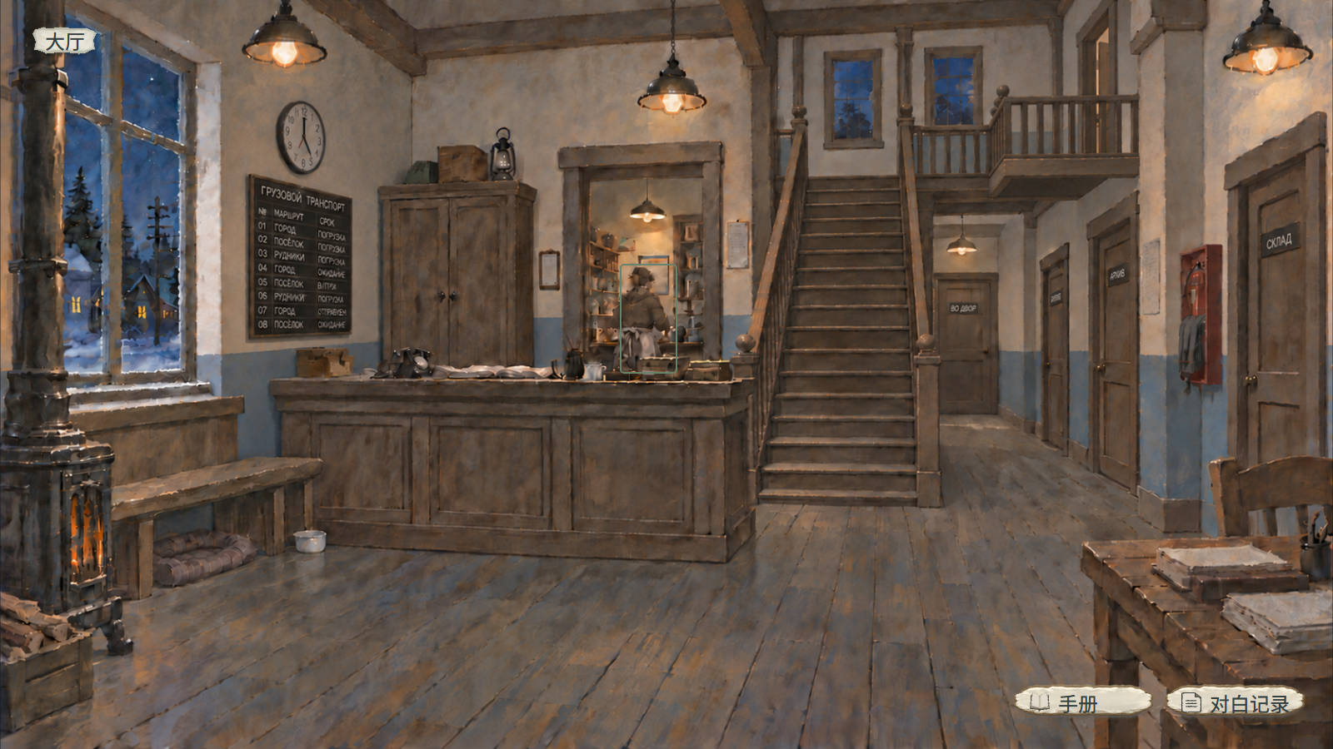
图11a 背景尼娜实际人体热区 保留光标与必要焦点 不显示文字浮签
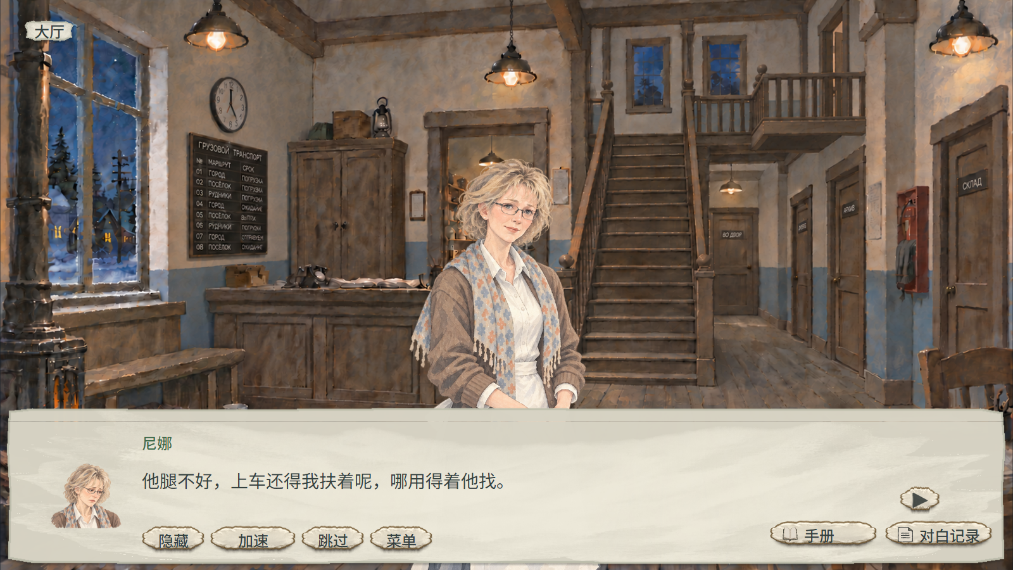
图11b 主机位交谈 同机位无人背景与中央正面尼娜
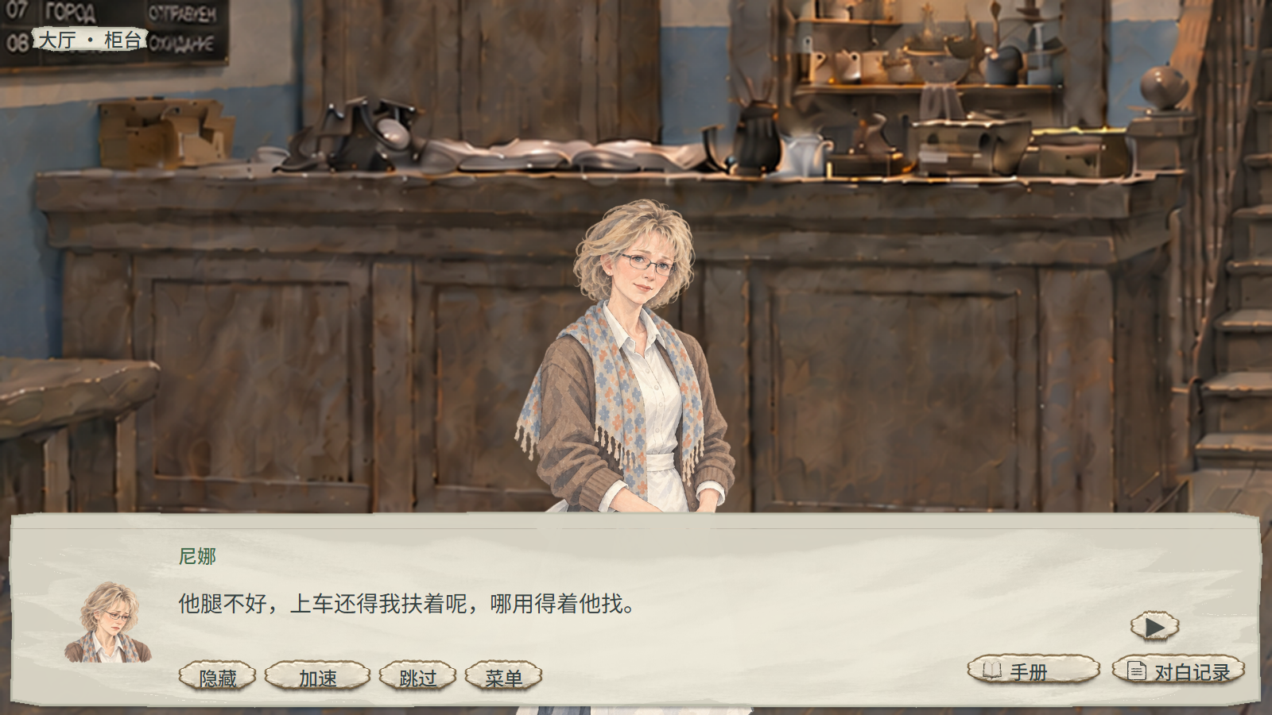
图11c 柜台机位交谈 沿本次视图选择对应无人背景
尼娜接入对象 | 实际绑定
有尼娜背景 | BG_SC02_NINA_VISIBLE；res://assets/aurora/scenes/backgrounds/SC02_大厅_基础.png
同机位无人背景 | BG_SC02_KITCHEN_EMPTY；res://assets/aurora/scenes/backgrounds/SC02_大厅_厨房无人.png；两图均为1672×941
柜台机位有尼娜背景 | VIEW_SC02_COUNTER；BG_SC02_NINA_VISIBLE_COUNTER；res://assets/aurora/scenes/backgrounds/SC02_柜台交接_空.png
柜台同机位无人背景 | BG_SC02_KITCHEN_EMPTY_COUNTER；res://assets/aurora/scenes/backgrounds/SC02_柜台交接_厨房无人.png；两图均为1344×756
主视图热区 | HS_SC02_NINA_VISIBLE；VIEW_SC02_MAIN；默认1600×900为[745,318,67,130]，原图左／上／右／下[778,333,848,468]
柜台机位热区 | HS_SC02_NINA_VISIBLE_COUNTER；VIEW_SC02_COUNTER；默认[1090.476,0,166.667,197.619]，原图左／上／右／下[916,0,1056,166]
点击分派入口 | ENTRY_SC02_NINA_VISIBLE
有话题会话入口 | ENTRY_CH01_SIDE_SCARF
无话题反馈入口 | ENTRY_SC02_NINA_BUSY
中央正面立绘 | CHR03；res://assets/aurora/characters/1000003/nina_neutral.png；沿人体锚点显示
调查会话背景引用 | 主视图conversation_background_ref=BG_SC02_KITCHEN_EMPTY；柜台视图引用BG_SC02_KITCHEN_EMPTY_COUNTER；归调查配置，文案表不重复增列

大厅主视图与柜台机位分别沿本机位已登记的尼娜身体热区点击，调用后回本次原view；热区随场景统一变换。两机位各自使用同机位背景配对，图片名中的“空”不作为角色在场判断，实际身份沿上述图层引用及当前剧情。
尼娜原两组沿随包人物演出资源配置的embedded_character_views，以scene_id＋view_id取实际配对行。visible_background_ref与visible_background_path引用现场有人图，conversation_background_ref与conversation_background_path引用本机位交谈无人图，actual_scene_id保留人物真实地点；入口及热点引用分别使用该行parent_entry_ref、conversation_entry_ref、busy_entry_ref和hotspot_ref。主视图与柜台分别使用自己的hotspot_ref和坐标，调用返回保持原view。恢复与暂停按本节业务规则处理，资源配置只保存实际绑定。
新增场景配对唯一引用调查源INV_SCENE_PRESENTATION_CONFIG，即副策划5《场景与交谈背景配置.json》。人物资源配置的scene_background_bindings以source_ref指向该源；entry_bindings只存entry_ref与group_refs，observation_bindings只存entry_ref与presentation_ref，temporary_cues只存本次entry_ref、group_ref、text_ref及exit_before_text_ref。母背景、条件、资源路径和热区由调查源唯一维护，本册不抄第二份。scene_presentation_ref沿该源已有状态条件、当前view与本次实际前景交集求得，不新增逐句列或独立进度。
普通入口实际关联CBG_SC06_LORNE、CBG_SC07_COUPLE、CBG_SC07_VERA_ALONE_CH02、CBG_SC07_VERA_LETTERS、CBG_SC10_PAVEL_PRECASE与CBG_SC10_TWINS_TELLING。纯观察入口ENTRY_CLICK_CHR11_CH06_1717只引用BG_SC10_TWINS_AFTER；临时组CBG_SC05_YURI_DOOR只沿第6.3节的现有入口及文本使用。旧逐句或片段地点固定背景覆盖已清除，原scene、view与来源参考保持，不随音乐续段改变现场。
正文人物位置导出为left／center／right，分别对应屏幕左／中／右，表示屏幕槽位，素材实际朝向按前述看图确定；人物位置不与出场顺序绑定。人数变化不会自动挪动留下的人物，画面不额外显示角色容器。
口头对白的位置非空且立绘路径有效时放入指定位置：同人物换位清除旧位，同位已有另一人物则替换，其他已声明人物保留。画内发言角色需填写位置与实际图片。头像为空时清除上一句头像和边框；姓名为空时清除旧姓名；口头对白的立绘路径为空或加载失败时，清除当前说话人的前景图并报告实际缺项，其他已声明人物保持。第6.3节已明确配置由临时背景呈现的演员沿其cue处理，不作为缺图报错。姓名正文仍可读，不能沿用该人物旧图，也不能取另一人物、设定板或任意默认图片补上。人物字典的常态图用于明确的该人物交谈入场，逐句资源空值不触发回退。
多人同向图共用同侧槽时，新发言者替换该槽上一前景图，最多三张，不叠图、不翻图；正面、近正面对手有空槽时按已配置位置静态让位，同角色同段保持稳定。这仅切换阅读前景，NPC真实在场、地点与剧情事件不变，不做运行时自动布阵，也不新增字段。
旁白、画外发言和仅头像表达的位置可留空，不生成或移动立绘；该类文字也不凭人物ID自动补出成年立绘。明确的画外发言先清除该发言者原画内图，其他已在场人物保持。历史画面和童年回忆使用各自实际资源，缺图保留空值，不调用成年常态图。
发言者亮度为100%，其他在场人物为88%，换人时用180ms交叉变化；同一人物连续发言时保持明暗。画外发言时舞台人物均按非发言状态显示。
本轮人物使用静态立绘及已交付的表情差分，不制作连贯人物动画或口型动画。内心与旁白沿第2.3节处理，不用抖动代替说话；猫的回应动画由撸猫系统单独维护。
本行配置确定这句话开始时的人物位置和头像。先播放本句开始前的演出，再补齐演出未设置的部分；两处都设置了同一对象时，动作结束状态须与本行一致。剧情明确换位时沿新位置执行，连续表情变化保持合理站位，下一句按对应实际图片与position显示。

6.2 场景、人物与镜头变化
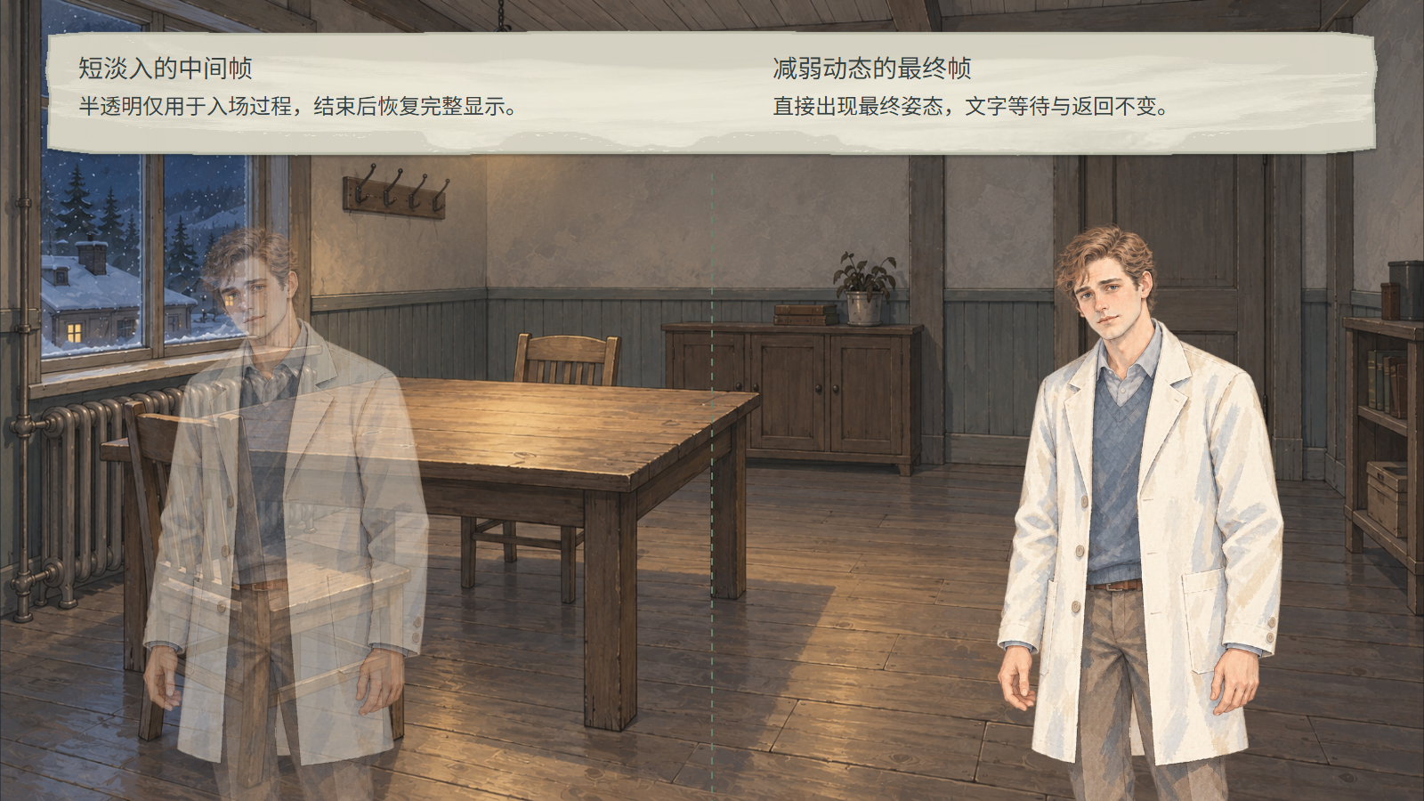
图12 淡入过程与减弱动态终态对照
效果 | 初值与完成状态
阅读界面出现 | 首次180ms淡入，位置固定。连续换句保持阅读带，隐藏后的恢复沿第4.3节
立绘入场、退场 | 入场260ms；屏幕左位从目标左侧24px、右位从目标右侧24px缓入并淡入，中位仅淡入。按已定屏幕槽位执行，不把素材朝向当成移动方向；退场200ms，完成后清除该人物
表情、头像变化 | 同锚点120ms交叉淡变；立绘差分保持合理站位，不默认水平翻转，结束后只保留新差分

效果 | 初值与完成状态
人物抖动 | 明确冲击时，指定立绘横向±3px，220ms单次衰减回零
场景震动 | 场景组横向±6px、纵向±3px，280ms衰减；阅读界面与热点实际位置保持
镜头推近 | 对象100%→103%，650ms；完成后保持构图，收到明确恢复指令再退出
背景转场 | 准备完成后320ms交叉淡变；跨场地可200ms淡黑、80ms停顿、250ms淡入

进入新实体场地时清除旧人物、前景，应用新场景初始配置；同一场地切镜头，按演出明确保留或清除人物。资源准备成功后才替换当前背景并提交新场景状态。
复用问话沿本次调用的实际地点、视图和返回位置继续。薇拉在材料桌辨认小本与后来回客房核问、尼娜在厨房与共同问话时回答同一问题，分别沿当时现场呈现；片段的章节归属不调动人物。只有脚本明确的同行、邀请和离场才改变真实位置。往事与童年回忆只切历史画面，清空当前对话人物显示位，保留现实中的地点及人物状态；画面结束后在实际现场恢复成年形象。五岁洛恩与往事中的人物对白使用画外文字，人物身份保持，位置和头像留空。
同对象的新动作从当下位置和透明度衔接，不先弹回锚点；抖动等临时偏移在结束、跳过到终态或切场景时清零。同一人物连续发言时不重复播放入场，镜头不随每句复位。
犹豫、注意和拒绝优先用停顿、视线及姿态差分表现。换人回应时可提前120ms出现反应，缺少差分则保留原图。单人、双人或空镜按当前关注对象选择，三个位置无需全部占满。不同人物可以同时进退，同一时刻只安排一种主镜头变化。

6.3 演出顺序与声音
演出按步骤执行，停顿结束或指定操作完成后继续。普通表现允许随已看对白加速或落到终态，重要演出首次完整播放，业务操作沿第4.2节停止快读。人物离场、清场、换背景和头像变化各自作用于指定对象，其余位置保持。
跳转附带的演出按关联顺序完成，再进入该次跳转的目标；演出作为本次调用的一部分时，不同时执行自身后继。单独进入演出时，按该入口的明确后继或返回结束。clear_positions=false的音乐句后续段沿本次caller、view、平移偏移和已激活演员集合继续，不重新建立会话。
SC05扶框沿ENTRY_CH06_COUPLE_FIRST的临时背景cue执行：TXT_CH06_0109开始使用CBG_SC05_YURI_DOOR及VIEW_SC05_MAIN，0110解释期间保持，exit_before_text_ref=TXT_CH06_0111，在0111前退出并恢复SC07 caller。玩家真实地点仍为SC07，尤里真实地点仍为SC05。0109的actor_path和position有意留空，由已烘入的扶框尤里呈现，按cue清除其旧前景，姓名与头像保留；不报缺图，不调用默认前景补图，也不将扶框图作为走廊常驻背景。
文字音、短音效、BGM分通道播放，循环及淡入淡出交声音系统处理；没有配音仍可阅读。隐藏、查看记录或暂停时冻结当前节点配音，返回后沿原播放位置继续，不另发一遍。主动继续到下一句时停止上一句配音。进入已看加速、跳过时停止本句配音，越过的句子不播配音；退出后当前句继续无配音阅读，从下一条正常播放的新句恢复配音。
文字音使用现有单次OGG样本：普通对白、画外对白、内心与旁白引用SFX_TEXT_DIALOGUE；章节及时间地点字幕引用SFX_TEXT_TIME_LOCATION。章节标题若采用整页淡入，不按逐字新增请求声音。资源路径由声音表唯一解析，本册只存实际SFX引用。
逐字显示只对实际新增的非空格、非标点可见字符请求，最短请求间隔110ms；样本仍在播放时丢弃本次请求，不排队。两单次样本分别约100ms与103ms，沿该间隔避免堆叠。界面重绘、文字重排、当前页快显、已看快读与跳过均不补播字音。音量读取设置effect_volume及mute，未新增单独的文字音音量；恢复界面不补发暂停期间的请求。
文案UI资源配置的text_playback参数 | 实际采用值
normal_characters_per_second | 30个可见字符／秒，未收到玩家有效CPS时的唯一默认
character_fade_max_ms | 60ms
punctuation_pause_ms.comma | 120ms
punctuation_pause_ms.sentence_end | 260ms，连续标点仅一次最长停顿
read_fast_multiplier | 4
read_fast_page_delay_ms | 150ms
typing_sound_min_interval_ms | 110ms，忙则丢弃、不排队

SFX_TEXT_DIALOGUE来源为Joseph SARDIN的BigSoundBank打字键样本，SFX_TEXT_TIME_LOCATION来源为Cassie-OrbitGames的OpenGameArt打字音。两项按随包SFX_TEXT_来源与许可.txt登记CC0 1.0来源，实际单次OGG与许可说明一并交付。
减弱动态开启时取消抖动、快速推拉和闪光，人物移动改为150ms淡变，选项与记录改用短淡入淡出，正文和结果保持。可选单次闪光默认关闭，启用后不与连续震动循环叠加。详见《声音播放系统策划案》《游戏设置系统策划案》。

6.4 章节 场景与进度配乐
配乐由内容层统一选定。当前活动片段的specified或silent优先，分别使用明确曲目或停止BGM；没有活动覆盖时，按当前合法章节、实际场景及已提交进度匹配场景音景，未命中才使用该章默认曲目。现有机器值inherit_chapter保留，沿本节继承当前音景的处理顺序。环境声独立保留，BGM静音不停止环境声。
场景与进度候选复用同一份场景音景表。target_ref引用SC01—SC11，phase_ref引用已有案件条件ID；条件使用当前章节与已经实际提交的公开进度事实。内容层取真实bgm_key及music_state_id，向声音同次提供resolved_bgm_key与music_state_id。narrative行可以填写实际候选，游戏只读取合并后的统一音景表。音乐播放状态引用声音表已有MAIN／QUIET资源参数行，不保存章节、事件或第二套剧情进度。
例如CH02且EV_E02_SCENE_OBSERVED已经提交时，命中COND_MUSIC_CH02_SCENE_SEEN；具体候选沿本场景对应行的实际bgm_key。进入场景、章节变化或相关完成事实提交后重新求值。核心临时接管结束时，同样从当前活动片段、章、场景与进度重新选曲，不恢复进入核心前的旧音景快照。
声音系统使用实际music_state_id识别阶段音乐状态。MS_HALL_ARRIVAL_QUIET与MS_HALL_ARRIVAL_MAIN引用同一曲目，首入分别为110.76922916666666秒与0秒；站外／货车采用前者，大厅采用后者。同状态重复请求保留实例和位置，状态变化时读取声音表first_entry_seconds及淡化参数切换。主段自然进入静奏后保持原选定状态，不用实时游标判断新状态；UI开关与重绘不重发。入口、循环区间及淡化只在声音系统“音乐播放状态”表维护。所有阶段曲按实际声音播放状态引用，缺失或曲目不匹配须报接入缺项，不自动退回旧曲。仍实际使用的原整曲循环与单次片尾保持原调用，无新增伪状态；章节已明确采用的原默认曲沿原规则，静音时曲目与状态均为空。
选曲依据本档实际已到达的剧情与知情进度。最终追问主题只用于实际质询段或已经公开对证的条件，不因进入某角色房间就触发；未公开的信息不提前通过凶手主题暗示。
愤怒主题的手动对白使用quiet；其main只用于已有真实受控入口，不能把entry.kind=auto直接当作受控演出。愤怒主题由实际冲突的本次句后边界进入，不提前覆盖该句。固定片尾从明确的演出起点调用单次配乐，后续镜头与名单沿同一播放实例，不随场景行重复启动。音乐播完不自行推进剧情；结局恢复沿存读档的媒体位置继续。实际曲目与切换条件沿正式绑定，详见《声音播放系统策划案》。
声音系统已登记愤怒主题MS_ANGER_CONFRONTATION_MAIN／MS_ANGER_CONFRONTATION_QUIET，以及日常主题MS_DAILY_RELIEF_MAIN／MS_DAILY_RELIEF_QUIET。当前手动冲突对白采用MS_ANGER_CONFRONTATION_QUIET；MAIN保留实际声音资源身份，本批没有真实受控入口，不为使用主段增加演出。日常与愤怒的选曲继续引用同一场景音景、实际片段和句后接续，不增加字段、表或独立进度。
实际句后续段为：TXT_CH01_0368后接ENTRY_CH01_HALL_DEBT_ANGER，使用愤怒QUIET；TXT_CH01_0376后接ENTRY_CH01_SHARED_MEAL_RELIEF，使用日常MAIN；TXT_CH03_0545后接ENTRY_CH03_YURI_MEMORY_ANGER，使用愤怒QUIET；TXT_CH03_0548后接ENTRY_CH03_YURI_MEMORY_STRIKE，单句TXT_CH03_0099静音后回原收尾。续段保留原片段名称、本次调用位置与历史视图，不清场、不改正文、版本和事件提交时点。
TALK_CH01_MAIN_3使用日常MAIN；SC02大厅在餐毕、尚未休息、未警报且未进入调查的真实条件下使用日常QUIET。本批未绑定愤怒MAIN受控消费者，声音表保留资源登记，内容不增加受控演出。

6.5 可调查物件与材料入册
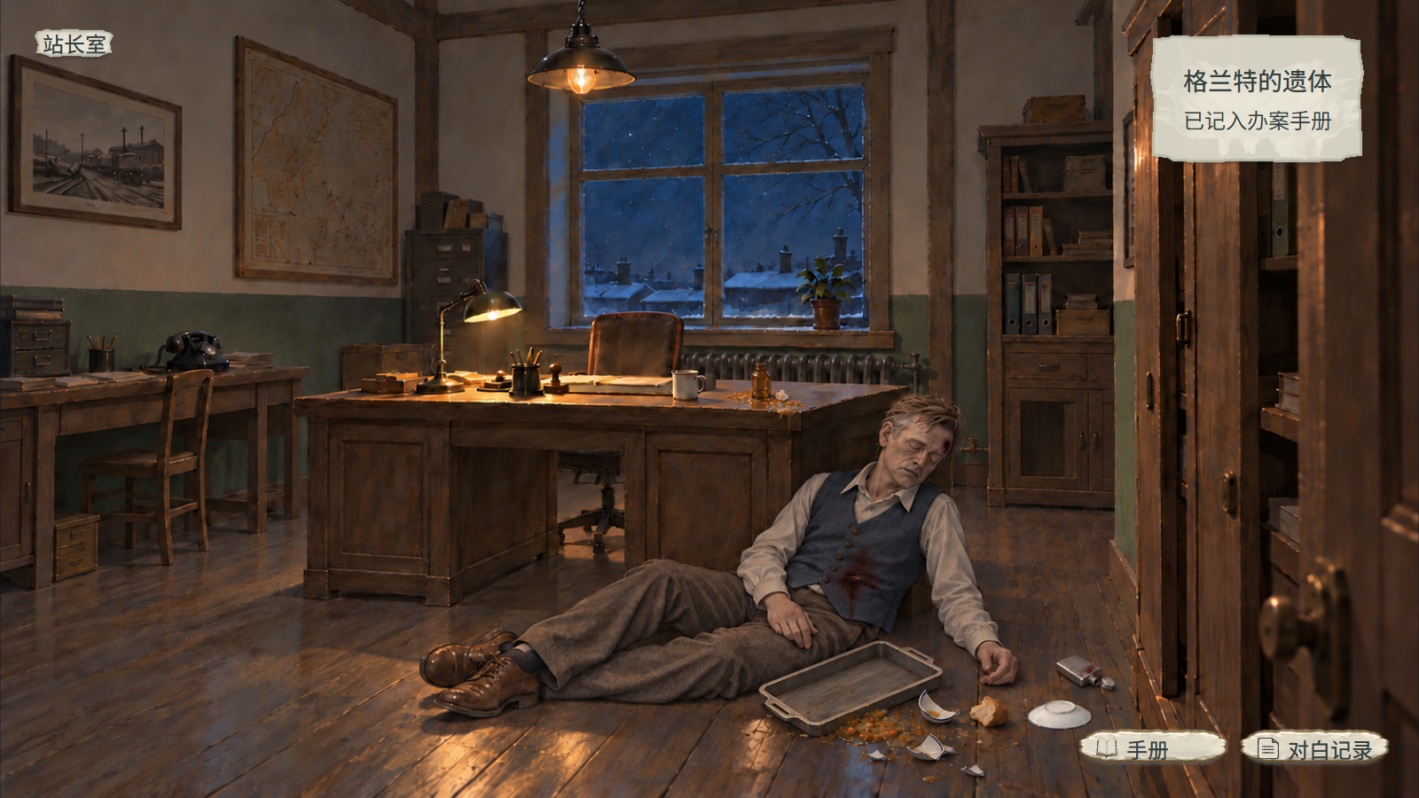
图13 已取得遗体记录 现场遗体与调查实体继续保留
需要调查后消失、移动或变化的物件使用独立图片，不能直接画进背景。背景、物件图、点击热点分别配置：图片矩形决定画在哪里，热点矩形决定点哪里，绘制层级与点击优先级也分别处理。
材料结果成功提交后，手册保留实际取得的内容；现场实体、热区、NPC在场与物件持有关系各沿自己的明确剧情结果变化。取得或更新卡牌只改变已知记录，不默认隐藏来源物体。仅点击、打开文字或开始演出不发卡；取消、失败或未提交时保留旧状态。
尼娜把残本留在桌沿时即记录交付；选择“稍后”只延后阅读，入册仍沿原完整阅读回执。
情况 | 场景显示 | 手册材料
结果成功提交且原物保留 | 按新案件状态显示已查或可补查 | 显示实际取得的材料及来源
正文明确收起或搬走实物，且对应完成事件提交 | 仅该实体关闭图片、热点、提示及焦点 | 已得材料继续保留
重进场景或读档 | 按同一恢复后的案件状态重建 | 不因重建再次取得材料

普通原话进交谈记录，正式授予的证言材料才进入材料页。调查与手册共用同一份取得记录，不分别保存一份拾取状态。字段见第8节，完整规则详见《调查与场景交互策划案》《办案手册系统策划案》。
案后进入SC09使用包含格兰特遗体的正确场景状态。该背景由案发事实与物件收取事件选择并持久保存，实际固定视图与状态资源沿调查所属配置；结束对白或返回现场均保留案后状态，不退回案前背景。遗体属于现场实体CHR07，整体、额角、腹部等区域分别检查；取得E02、查看伤势、更新其内容版本、重读或出示该卡均保留遗体和各区域。遗体在场沿案件实体状态判断，不能依赖是否收卡或对白生命周期。只有正文明确搬走遗体时，才由对应实体变化结果切换背景或对象图。窗户、饭具与健康记录同样不因入册隐藏来源。推论收下、普通读卡和出示回调均不附带实体移除。
E03酒壶在六稿第467行明确收进物证袋，实际完成EV_E03_EXAMINED后可单独移除酒壶。E04在第473行仅“拿起来一看”，EV_E04_EXAMINED只更新grant_content，保留瓶塞实体；当前已取场景图若绑定该事件，须由调查／状态资源映射解除，文案不补写收袋剧情或移物结果。SC09持久状态读取与E04错绑列为程序／调查接入项，静态案表不表示现机已修复。
2026年10月15日补充：物品描述与信息变化。物品描述读取玩家当前实际取得的内容版本。剧情分支确认物主、发现新内容或改变已知状态时，由该调查／对话结果更新同一物品的描述，并播放一次现有的新卡片生成效果。首次取得与取得新描述均需有可见反馈；此项覆盖旧核心演出中“更新只短亮原卡边缘”的表现要求，具体效果参数由核心玩法统一维护。
剧情结果 | 物品内容 | 演出与返回
首次取得物品 | 显示当时已观察或确认的描述 | 播放新卡片生成效果，结束后回原调查或对话
新分支使已知描述发生变化 | 沿用同一物品身份，取得新内容版本 | 再播放一次新卡片生成效果，显示更新后的描述
回看同一版本或读档恢复已取得内容 | 保持已取得内容 | 不重新取得或重复播放效果

内容版本继续沿用共用材料记录；手册默认显示最高已获版本，旧版按既有规则回看。新增描述不另建一件同名物品，普通物品也不因此进入推论的待收流程。分支先后改变时，首次发卡采用当时实际已知的内容。
2026年10月16日补充：并行发现的内容合并。同一物品可以分别确认物主、发现夹放文书。这两项认识由各自的调查或对话结果记录；第二项认识取得时，结果授予包含两项已知内容的合并版本。材料ID保持不变，合并版本排在对应单项版本之后，手册继续使用既有的最高已获版本规则。玩家先后顺序不同，也应保留已经取得的信息。
以包裹为例：只找到物品时显示初见版；只确认物主时显示物主版；只翻出文书时显示文书版；两项均知道时显示合并版。对应事件选择实际满足的结果分支，不能直接用配置表下一行覆盖当前内容。已有同一版本时沿用既有取得与播放规则。
以上行为属于策划案规则。证物配置表据此填写稳定证物ID、各内容版本的完整名称／描述／正文、场景与章节引用、取得或更新事件引用及资源位置。事件条件沿对应剧情事件配置。表头下的说明只解释字段含义和填写格式；实际需要改变更新、取得或演出行为时，先修改所属策划案，再调整表头和配置。

7 中断与恢复
情况 | 当前状态与返回
普通阅读打开菜单 | 冻结文字、剧情动作与配音；返回保留句、页、字符、人物和演出进度
隐藏或快读时按Esc | 只恢复对白或取消快读；本次输入不再打开菜单
窗口失焦 | 进入暂停；恢复后显示对白并以普通速度继续，快读须重新操作
关闭材料详情或记录 | 回原文本与焦点；调查调用保留原view和场景平移偏移；半句继续逐字，完整页等待操作；返回输入不翻页，入句事件不重复
读取另一存档 | 使用该档保存的进度和对应入口，放弃当前未保存进度；恢复对白显示，使用普通阅读速度
背景准备失败 | 保留原背景与调用位置，提供重试和返回
已填头像资源缺失 | 隐藏该头像，保留姓名正文并记录错误，不显示其他人物头像
口头对白立绘尚未交付或路径为空 | 清除当前说话人的旧图并保留真实空值，姓名正文继续可读；交接列出实际缺项，不用其他人物代替
阅读中改变分辨率或画面比例 | 沿新有效区域重排，保留文本ID、已显示字符、选择与焦点；事件和已看资格保持原时点

对白、阅读、选择、待收和演出期间禁用调查手动保存。普通自动保存发生在正常返回允许调查的固定节点；阶段前保护、正式指认保护及结局续播详见《存读档系统策划案》。
已看记录独立维护，可在对白期间写入。写入失败时保留本次运行中的已看记录，下次启动以实际写入的数据为准；它不生成调查存档。暂停的输入与声音处理详见《游戏初始化与开始系统策划案》《声音播放系统策划案》。

8 配置与资源引用
逐句正文保留18个业务列，人物、章节、片段、入口与跳转、条件和结果分别按本节引用。运行数据沿公共四行头约定；玩法和显示规则由本案及所属系统策划案确定。配置只填写实际正文、资源、参数与既定引用，规则修改先写回所属策划案。

8.1 数据页与四行表头
正文为18个业务列，加A列控制标记共19列；业务列从B列开始，导入按第二行机器键识别。字体颜色为实际显示参数，沿本案第2.3节落值。所有运行数据页使用以下格式，第5行起填写数据。
行 | A列 | 业务列内容
1 | ##comment | 中文名称，同格换行写必填／可空、单位、枚举和引用来源等约束
2 | ##var | 稳定机器字段名；每个字段独占一列
3 | ##type | string、int、float、bool基础类型，不夹带中文单位或范围表达式
4 | ##group | 导入列填c，不导入列留空
5起 | 通常留空 | 一行一条记录，按本页明确的唯一键识别

页名以##开头时整页不导入。A列以#开头的行、完全空行不导入；第二行字段名以#开头的列只供维护，第四行同时留空。已有data_scope、enabled的表分别按runtime、true筛选，不为每页额外追加这两列。数据区不放说明行、公式或合并单元格，前四行及关键标识列冻结。本轮导出不创建原生自动筛选，类型行与分组行保持为元数据，不混入筛选数据。
ID区分大小写并以string保存；0和FALSE保留其实际值，不代替空值。ID列表用英文分号分隔，例如SC02;SC06，单元格类型填string，空列表留空；正文标点不参与拆分。已有固定长度数值数组仍沿公共约定的int[]类型，不与ID列表混用。
下表为各数据页第二行的机器键，按实际列序排列。清单中的逗号只用于分隔字段名称，Excel中每个字段独占一列。
数据页 | 第二行机器键
脚本文本 | character_id, portrait_path, position, avatar_ref, speaker_name, text_id, text, text_kind, read_version, chapter_name, sequence_id, sequence_name, #scene_description, #reference_image, background_path, chapter_id, next_text_id, font_color
人物字典 | character_id, name, default_portrait_path
章节字典 | chapter_id, name, default_bgm_id
剧情片段字典 | sequence_id, name, chapter_id, entry_id, entry_kind, first_text_id, condition_id, call_kind, call_ref, completion_event_id, location_mode, clear_positions, bgm_mode, bgm_id, music_state_id, allowed_scene_ids
片段地点关联 | sequence_id, scene_id, view_id, background_path, #reference_image
文本跳转 | source_text_id, source_entry_id, trigger, operation_id, condition_id, target_kind, target_ref, event_id, timing, option_text, observation_id, location_mode, scene_id
案件条件 | condition_id, branch, order, kind, ref, scene_id, expected
事件结果 | event_id, #name, condition_id, order, kind, ref, value, material_id, content_id, action_condition_id
调查文字关联 | entry_id, object_id, scene_id, observation_id, condition_id, is_default, first_text_id, repeat_text_id, completion_event_id, interaction_mode, same_object_id, location_mode, allowed_scene_ids

基础记录使用其稳定ID；多行条件按condition_id＋branch＋order识别，事件结果按event_id＋order识别，调查反馈按object_id＋observation_id识别。同一条件或事件的ID可在多行重复，完整复合键须唯一。
业务身份 | 采用格式或实例 | 对应对象
人物 | CHR01—CHR11 | 全系统共用人物身份
剧情片段 | SEQ_CH01_ARRIVAL | 可调用的连续文字与演出
调查对象 | OBJ_SC06_CHECKLIST | 场景整体或可操作物件，与材料卡分开
观察反馈 | OBS_SC06_CHECKLIST | 对象反馈及其条件差分
固定视图 | VIEW_SC06_MAIN | 主场景或固定细看图
人物资料版本 | PROFILE_CHR01_V1 | 手册公开资料，独立于出示材料
地点与章节 | SC01—SC11、CH01—CH06 | SC01站外、SC10空值班室、SC11货运卡车分别使用独立地点身份

TXT、ENTRY/TALK/ACTION/INV、COND、EV、关卡与问题、B/I、E/T/P材料及其内容版本、GOAL/NAV和既有资源逻辑ID保持稳定。迁移按字段含义、kind和old_id查唯一映射；主外键、ID列表和事件状态JSON内的引用一并按类型迁移，年份、数量、正文及资源路径不作全文替换。旧BUS有效别名只归一到实际采用的货运卡车引用，不与新引用并行建立第二地点或资源。事件JSON仅填所属案已经列明的状态键和值，不写自由规则。

8.2 人物与文本列
列名 | 用途 | 填写说明
人物id | 本句发言者或文本制作身份 | 引用人物字典；玩家看到的称呼另填人物名
人物美术资源路径 | 本句画内立绘或差分的图片位置 | 使用资源包内相对路径；同一人物使用同图连续发言时保持画面，不重复入场
人物位置 | 本句人物的屏幕槽位 | position填left／center／right，对应屏幕左／中／右；按实际立绘朝向配位，文件名left／right不代替看图判断；空值及旧图清理沿第6.1节
头像ID | 本句在阅读框中显示的头像资源身份 | 直接填已核res://图片路径；与立绘独立，空值隐藏，不继承上句
人物名 | 玩家此时可见的发言称呼 | 未公开身份时可写“男人”；记录保留当时称呼
文本ID | 一条文字的稳定身份 | 不因排序或改文重编号，供引用、接续及已看登记
文本内容 | 玩家实际看到的文字 | 填采用的对白、内心、旁白等，不混制作说明
文本类型 | 决定展示方式 | text_kind使用下方有限对应值，不能只靠空姓名猜测类型
已读判定 | 区分同一文本修改前后的已看资格 | 正整数，初始1；正文或发言含义改变时递增，玩家阅读不改此值
字体颜色 | 玩家看到的本条文字颜色 | font_color填#RRGGBB字符串；独立时间地点#3F6B4C，其余默认深墨#34413F

画内人物需要可解析的图片来源，路径缺失属于待配；第6.3节明确由临时背景呈现的演员沿cue处理，前景图片与位置可有意留空。纯旁白、画外发言不因填了人物身份就生成立绘。UI、立绘和头像等美术资源尚未交付时，表内保留真实空值；剧情必需资源缺项在交接中说明。警员CHR09使用res://assets/aurora/characters/1000009/CHR09_警员_常态.png，独立头像本轮留空，沿空值规则清除，不借用其他人物头像。候选设定板仅作参照，不能代填为独立立绘。已采用人物图按实际透明边界、面部与膝上切线校准；原图白边或半透明雾圈须由美术清理，定位参数不承担修图作用。
导出值与策划称呼按以下对应填写，空值仍沿各字段的可空要求处理。
字段 | 策划含义 | 导出值
text_kind | 对白 | dialogue
text_kind | 画外对白 | offscreen_dialogue
text_kind | 内心 | inner
text_kind | 旁白 | narration
text_kind | 章节字幕 | chapter_title
text_kind | 时间字幕 | time_caption
text_kind | 物件文字 | object_text
text_kind | 选项文字 | option_text
text_kind | 控件文字 | ui_text
position | 左位 | left
position | 中位 | center
position | 右位 | right
bgm_mode | 继承当前音景，未命中才用章节默认 | inherit_chapter
bgm_mode | 指定配乐 | specified
bgm_mode | 静音 | silent

portrait_path为画内立绘路径，avatar_ref为阅读框头像的资源身份；两者分别引用。人物使用CHR编号，资源路径中的100000x文件夹及原文件名保留，不随业务编号改名。

8.3 章节 片段与接续列
列名 | 用途 | 填写说明
章节名称 | 本段所属章节的可读名称 | 与章节编号对应，便于人工检查
剧情片段ID | 本句所属的可调用片段 | sequence_id引用SEQ编号的剧情片段字典，与SC实体地点区分
剧情片段名称 | 片段名称 | sequence_name用于查找与阅读，不代替编号
场景描述 | 环境、人物安排等制作说明 | #scene_description只供维护，不导入、不显示给玩家
参考图 | 给美术或编排看的参考 | #reference_image只供维护；实际运行背景另填background_path
场景美术资源路径 | 实际背景或场景图片位置 | 可消失的调查物件不得烘入该背景；其图片单独配置
章节id | 本句所属章节身份 | 引用章节字典，用于接续与配乐解析
下一文本ID | 本句结束后的单一后继 | 与文本跳转保持一致，只执行一次；分支与动态返回沿相应跳转

本句没有明确所属片段的通用界面沿调用上下文处理，不能把空ID当成新地点。章节ID、剧情片段ID、实体地点ID和程序阶段ID按实际映射关联，不互相代替。
SC01为站外，SC10为空值班室，SC11为货运卡车。实际车边与驾驶室段落沿SC11的对应视图，站外总体观察及其他站外内容继续使用SC01；不把全部SC01内容迁入卡车。ENTRY_CH01_TRUCK保持原稳定入口，旧BUS别名沿正式迁移归一。
SC11实际采用VIEW_SC11_MAIN与VIEW_SC11_CABIN。现有引用按以下五项归一，旧BUS引用不与新引用并行建立第二套对象、热区或视图。
原引用 | 实际采用引用
HS_SC01_BUS | HS_SC11_TRUCK
OBJ_SC01_BUS | OBJ_SC11_TRUCK
VIEW_SC01_BUS | VIEW_SC11_CABIN
OBS_SC01_BUS | OBS_SC11_TRUCK
OBJ_E08_BAG_BUS | OBJ_E08_RECEIPT_BAG

INV_SC01_CABIN与OBJ_SC01_CABIN继续沿副5实际引用，不另造SC11改名；地点与视图按其真实字段绑定判断。SC10仍为空值班室，SC01无关内容保留；历史资源PNG名可继续保留SC01字样。SC11_MAIN的连续完整背景及相应几何仍待交付，前门半辆车的局部画面与透明独立车辆均不能代替货车全景。
驾驶室现金与袋查看后仍在原位，EV_E08_FOUND只授予记录，不改变实体。旧COND_INV_SC01_CABIN_TAKEN及“袋已取／现金纸带入物证袋”反馈退出当前可达variant，空储格图退出有效状态；TXT身份、正文与版本归属保留，不另开历史入口或制造替代条件。INV_SC01_CABIN沿正常FIRST／REPEAT接续，当前画面及热区继续保留现金与袋。
片段的地点方式采用现场继承、明确转场、回忆画面三种既定用途，分别填caller、fixed、memory。片段地点关联可以列出同一片段的多个真实使用处；caller沿本次调用处展示及返回，fixed使用明确转场的目标，memory只使用历史视图。清空人物位仅清显示层，不删除人物或改写其现实位置。
可交谈背景内嵌人物的入口类型沿embedded_character，调用时沿本次现场与当前可用话题进入。按当前实际前景与嵌入人物交集匹配本机位去人背景，其他在场者保持；结束清临时前景，按当前章节、真实位置与事件重取母图并恢复caller。手册或暂停开关保持会话中的临时组合。无话题、纯心声或忙碌反馈沿母图返回，不生成独立图、不进入空话题列表。调用与临时背景变化不提交NPC移位。新增配对沿人物资源scene_background_bindings引用INV_SCENE_PRESENTATION_CONFIG，源中条件、路径与热区不复制到文案表；尼娜原两组及conversation_background_ref保持，SIDE_SCARF沿caller的view_id取配对。临时cue、退出和续段承接见第6节，不新增通用命令或辅助表。纯CG、遗体与物件不作为此类入口。

8.4 配乐字段
所在页签 | 列名 | 含义及填写
章节字典 | 默认配乐ID | default_bgm_id引用该章默认曲目；空表示默认无BGM，尚未选曲须标待配
剧情片段字典 | 配乐方式 | bgm_mode填inherit_chapter、specified、silent，含义见第8.2节
剧情片段字典 | 配乐ID | bgm_id在specified时必填；继承或静音时留空
剧情片段字典 | 音乐播放状态ID | music_state_id引用basic.TbMusicPlaybackState.id；所有指定阶段曲均填写实际声音播放状态且状态曲目须与bgm_id一致，继承／静音及原整曲／单次资源留空；制作JSON同名

场景与进度候选由副4同一场景音景表承载。保留id、context_kind、target_ref、phase_ref、bgm_key、ambient_key、bgm_source_kind，补music_state_id字符串引用；phase_ref引用案件条件，narrative行填写实际候选曲目与状态。正式目录《场景配乐绑定.json》供根合入该表，authoring/narrative_production/场景配乐绑定.json为制作源；游戏只读统一表，文案工作簿不重复增页，逐句表不新增音乐阶段、字速或音量列。
音乐路径由声音资源表维护；阶段曲首入秒数、循环区间和淡化唯一读取basic.TbMusicPlaybackState，制作源为副4的design/basic/music_playback_states.json。内容层只提交resolved_bgm_key与music_state_id，确保状态的resource_key与实际曲目相同。片尾从明确演出起点调用单次曲目，后续镜头保持同一实例；配置不承载自然语言播放指令。

8.5 独立调查物件的配置归属
内容 | 唯一维护位置 | 文案如何使用
背景及场景载体 | 地图的场景定义和场景资源 | 经SEQ片段与SC实体地点关联找到实际场景
调查物件图片及显示位置 | 调查配置表的“对象图片”页 | 引用同一scene_id、view_id、object_ref；分别按SC、VIEW及对象kind取值，不在每句复制证物1／2／3列
点击区域与命中顺序 | 调查热点映射 | 沿原x／y／w／h及hit_priority，不当作图片绘制参数
取得的材料与准确版本 | 内容结果及共用材料记录 | 结果提交后才生效，手册按material_id＋content_id显示
原物是否显示及能否操作 | 同一案件状态 | 重访和读档均重新读取，不另存一份拾取状态

一个场景中多件证物各占一行，以稳定对象引用相连。“对象图片”用image_path指定独立图片，image_x／image_y／image_w／image_h指定默认参考画布上的显示矩形，draw_layer指定绘制层级；场景换算沿第2.1节一次执行，图片与热点共用变换，热点命中优先级单独维护。剧情明确移除对象时同时关闭物件图、热点、提示和焦点；材料取得及阅读回调保持实体原状态。材料的名称、简述、详细正文、来源和图像由办案手册唯一维护；文案的授予结果只引用材料ID与准确内容ID，阅读纸件调用同一内容。
调查的初查、重访及阶段反馈由实际案件状态自动选择，调查配置引用当前有效文本ID。同一阶段首次反馈以对应完成事实登记；返回场景不重置该事实，新旧反馈不同时列成选项，也不顺序全播。所有场景调查文字从真实热区直接进入，物件反馈在实际点击时播放；确有必要的容器进入对应固定局部。短反馈末页后回本次原view、场景平移偏移和调查模式，不落入全场汇总列表。手册与暂停返回同样保留原view和偏移，不重复节点或分页事件。容器内读完或取消回本容器，局部视图提供返回；Esc逐层退回主调查后再打开暂停。
格兰特遗体的整体、额角、刀伤／嘴唇调查共用人物主体CHR07；旅行袋所在柜缝、包本体与档案间材料桌的同物主体共用OBJ_SC10_BAG。各处OBS观察、HS热点和VIEW视图仍分别引用，按实际交互类型和入口调用，不按CHR前缀把遗体调查转成对话。

8.6 当前采用与交接状态
当前采用《极光_六章AVG六稿微调定稿_20261017.md》，保留六章主体与十五场关卡节奏；制作入口为authoring/narrative_production/build_sixth_data.py。逐说话人正文、真实分支、人物知情及调用返回沿当前六稿，旧候选与前期五场保留来源身份，不自动并入正式剧情。内容修订标识沿文案接入数据.json的AVG_20261017_01，本轮界面调整不重编号、不改已读修订号。
正文为18个业务列，CH01—CH06、SC01—SC11及11名人物沿公共编号约定；基里尔、帕维尔分别为CHR10、CHR11。材料正文及精确内容版本归办案手册，文案只保留准确引用；描述更新、同ID合并版本与新卡效果沿第6.5节。九个运行页沿当前实际结构，不增加解释规则的辅助页。《人物演出资源配置.json》《文案UI资源配置.json》与实际采用组件随本轮接入包提供，分别读取人物锚点和UI资源映射；程序导入、显示适配及游戏操作由主程序实现并验收，静态案表与原型不代替实机结果。
背景关联接入包必须同时带上副策划5《场景与交谈背景配置.json》及其原资源索引，按其中既有res://路径包含实际PNG。INV_SCENE_PRESENTATION_CONFIG为唯一取件引用，本册不复制背景到新目录，也不另存条件、热点或平行背景表。

8.7 条件 结果与接续
案件条件和事件结果在文案配置中统一维护。调查、材料、玩法与目标导航均引用同一条件ID和事件ID，使用同一份案件状态；导航不另存一份完成进度。正文保留18列，条件、跳转及结果分别填写明确的参数和引用。
同一条件可以有若干组，每组内的项目必须全部满足，任意一组满足即成立。“尚未发生”使用同一事实的否值。可检查事件是否提交、既定事实的值、当前章节、实际地点及人物位置、准确材料版本是否已取得、本存档的准确原话是否已完整显示，以及引用入口当前是否可用。人物位置判断使用人物ID、地点ID及是否位于该处；不另存一份进度。全局已看记录只决定快读资格，不能提供本存档尚未知晓的原话或事实。持有材料不等于已读原话；取得新版不补发旧版。配置引用不存在或状态无法确定时报告具体缺项，不能当作0或假进入另一条分支。
数据 | 一行代表什么 | 实际填写内容
文本跳转 | 某句在一种操作或条件下的去向 | 来源文本ID、继续／选择／条件／玩法返回、条件ID、目标类型及ID、提交事件ID和时点
案件条件 | 条件中的一个判断项 | 条件ID、或组号、组内序号、判断类型、准确引用、比较值
事件结果 | 一个事件中的一项实际结果 | 事件ID、结果顺序、条件ID、结果类型、对象引用与值

继续沿唯一后继前进；需要选择、条件分支或外部操作时，按实际匹配的跳转执行。分支互斥条件必须齐全，共同续话显式回到合流文本，不能按表格下一行把另一条分支播放出来。地图和玩法调用记录本次返回位置，返回原话题时使用该位置；独立入口的接续不能覆盖其他调用的返回位置。
TXT_CH01_0057完整显示后进入清单教学停点，等待玩家选择ENTRY_CH01_READ_E01，仅开放VIEW_SC06_MAIN中的HS_SC06_CHECKLIST；视图和热点沿调查对象OBJ_SC06_CHECKLIST的资源绑定取得。入口使用既有调用类型investigation及对象引用，返回时沿本次调用位置接续；实际读完提交EV_E01_READ后进入ENTRY_CH01_AFTER_E01_READ，取消则恢复原停点。
首章货单话题TALK_CH01_MAIN_2先播放TXT_CH01_0401—0403，再由0403实际调用ENTRY_CH01_READ_E05，经ENTRY_CH01_E05_READER打开E05_V1。全文读完提交EV_E05_READ，回ENTRY_CH01_E05_AFTER_READ续话；TXT_CH01_0412结束才提交EV_CH01_MAIN_2_DONE并回ENTRY_CH01_TALK_END。提前关闭读页回本次上下文，话题仍未完成；再次进入按实际阅读状态接续，不重复发卡。续话按E09实际已读事实选择0409或0410，已知分支直接合流0411，不串播另一分支。柜台登记簿OBJ_SC02_REGISTER／OBS_SC02_REGISTER仍经稳定入口INV_SC02_REGISTER按章节分派，目标导航引用TALK_CH01_MAIN_2及其真实完成事件。
事件结果只承接本游戏既有业务：授予或更新准确材料版本、记录观察或原话、写入明确完成事实、改变既定人物／调查物件状态、切换当前章节、刷新目标和进入固定片尾。普通材料的取得与更新按第6.5节提交；新推论在玩家主动收下时提交。文字显示完、玩家点击继续、玩法确认和主动收下分别使用所配置的时点，取消与返回不代替提交。一次事件已提交后再次进入只读取既有结果，不重复授予或再播取得效果。
已看登记按第4.1节在离开完整末页时处理；交谈记录沿实际已显示字符与当时称呼保留分支。当前页快显不提交文本完成事件，下一次继续再按本句实际时点接续。事件名、说明文字与场景描述均不作为执行指令；片段位置、人物资源及声音继续使用所属系统的正式引用。所有类型的处理规则写在本案与对应系统案中，表内只填采用值。
只有登记完成事实的事件，结果类型及结果参数留空；提交该事件即可完成登记，不生成调用自身的结果。纸件的调查短反馈只承接观察，E13、E17、E18的已读事实由手册准确版本的实际阅读完成回执提交。取消或普通关闭不代替读完，返回输入只恢复原调用位置。
账册E14的两个阅读入口均以material调用同一E14_V1。ENTRY_CH03_LEDGER_DISTRIBUTION定位1957分款页，仅该指定页实际读完后提交EV_CH03_DISTRIBUTION_READ；ENTRY_CH03_LEDGER_RECENT定位近年收款页，仅该指定页实际读完后提交EV_CH03_RECENT_PAYMENTS_READ。聚合EV_E14_READ只表示账册已获卡，不能替代任一专用页回执，也不代另一页完成阅读；沿现有列承载，不新增表、列或卡片版本。
人物资料正文由办案手册唯一维护。姓名、身份、关系或经历在本存档实际公开后，由对应谈话或业务完成结果提交人物ID与准确profile_id。set_person_profile只更新该人物已公开的资料；当前已知内容更完整时保留现有资料，不被较早介绍覆盖。人物字典载入、地图重进和全局已看记录均不自动公开资料；读档按该存档保存的人物及profile_id恢复。
地图使用本档玩家已确认的人物位置快照confirmed_actor_locations，条目仅含actor_id与scene_id，同一人物最多保留一处。scene_id取本次公开确认的人物实际地点，不能以镜头、caller或显示背景地点替代。合法会面或观察实际成立并提交确认结果后，沿现有事件结果的set_confirmed_actor_location更新该人物条目；较新的公开确认直接覆盖旧位置，同处再次确认保持同值，不按文本／事件编号、序号或优先级选择。没有条目时不提供已确认地点，不从后台npc_scene补值；快照不改变NPC真实位置、调查在场或地点可达条件。
set_confirmed_actor_location沿既有effects的kind、ref、value结构，ref引用人物CHR，value为地点SC字符串；value=null仅用于明确公开失效。明确公开确认人物已离开原处、尚无已确认新地点时，移除其旧位置；实际抵达或出现于新地点并获公开确认时，写入新位置。台词“我这就去大厅”只表示意向，不能代替抵达确认。后台暗移、换图、临时去人或隐藏前景不更新或清空本档已知位置。证词、证言或推论卡、回忆、资料画像及头像、地图棋子渲染均不作为位置确认来源，全局已看也不提供确认资格。
该快照作为同一份本档玩家已知事实保存，读档原样恢复，不根据后台真实位置重算，也不读取其他存档或全局已看。地图只消费该快照，不另存副本或位置进度。公开确认与失效沿实际提交顺序修改当前值；不保存目击历史，不另设时间戳、顺序号、优先级或辅助表。确认／移除由已核的会面、观察及公开离场结果承载。
该位置效果按本次实际有效回执调用。旧完成事件已经提交后，新的真实合法会面或观察完成仍可更新这一项；同事件中的授卡、目标完成等原一次性结果继续沿原去重规则。读档、重绘或打开地图不重放位置确认，也不重新执行其余结果。
推理操作的问题目标沿核心玩法的question_text_ref引用本表准确文本ID，在当前操作中完整显示，不插入普通对白的自动接续，不创建人物说法或材料身份。已有物件的开口回应与随后完整交代分别按实际说完范围登记；父母的共同认款结果须由两人各自实际认领齐备后提交。B06仅出示碎碗现场时显示对应不足反馈，返回原出示草稿，不授材料、不改说法、不扣次数；实际反证仍沿既定充分材料判断。
真正容器从实际热区进入本次观察及对应局部，玩家分别选择实际原件阅读，读完或取消均回该容器的原view与平移偏移，不转全场汇总列表。每份文书沿准确版本的实际阅读回执登记，重复查看不重发同版材料；原件移交后隐藏原选择，已获手册内容保留。调查反馈的地点方式与允许调用地点沿第8.3节，原件在SC04时不会因调查ID保留SC10字样而切回旧地点。
同次结果中的已完成事实可供后续结果项判断，条件不满足的可选结果不提交；同次结果整体保存。三项主要交谈与四项补充交谈沿各话题实际完成事件记录，不另存同义布尔。调查阶段改变后选择当前满足的完整反馈，同一对象的新阶段分别登记首次反馈。电话旧案反馈优先于普通案发反馈，案发后的床铺不再显示休息；厨房留餐处的调查完成事实仅在案发调查后提交。
文本ID及其他内容ID不随排序、改名或插行改变；新增内容分配新ID，删除后的ID不复用。插入新句须同时调整前后接续。章节、场景、人物及资源引用采用工作簿对应字典；正式待配值不由示例或TEST值自动补齐。

9 资源需求
序号 | 需求 | 类型 | 数量 | 说明 | 参考对象
1 | 浅羊皮纸文本框、姓名区 | 界面 | 复用共用组件 | 纸纤维、轻微厚度、柔投影与清楚纸边；支持短框收紧、稳定阅读区及各比例排版 | 第2节
2 | 头像框 | 界面素材 | 1个 | 所有人物共用，头像图片独立 | 第2.2节
3 | 继续箭头 | 按钮 | 1款 | 小图形，完整命中区；可继续、禁用效果 | 第3节
4 | 隐藏、恢复控件 | 按钮 | 各1种排版 | 复用通用按钮底板，隐藏后只留恢复提示 | 第4.3节
5 | 加速、跳过控件 | 按钮 | 各1种排版 | 普通、执行中、禁用；复用提示样式 | 第4.2节
6 | 选择界面 | 界面 | 1份效果稿 | 底板、焦点、滚动条复用共用组件 | 第5节
7 | 人物立绘及差分 | 美术 | 按人物清单 | 按实际姿态朝向配槽位，连续差分保持合理站位，不默认镜像 | 第6.1节
8 | 人物头像及差分 | 美术 | 按头像清单 | 独立头像ID；构图与清晰度适用时可裁切立绘复用 | 第2.2节
9 | 背景及前景物件 | 美术 | 按场景清单 | 背景、人物前后遮挡物分别交图 | 第2.4节
10 | 可调查物件图片 | 美术 | 按对象清单 | 会消失或变化的物件独立出图，不烘入背景 | 第6.5节及调查系统
11 | 记录、菜单、全文提示 | 共用界面 | 0套新增 | 复用手册、初始化系统已有资源 | 对应系统策划案
12 | 文字音、入退场效果 | 声音及效果 | 按采用清单 | 走共用声音通道，提供减弱动态表现 | 第6节
13 | 场景配乐、固定片尾配乐 | 音乐 | 按采用曲目计 | 同曲跨场复用；循环段与单次片尾分别注明，资源路径沿声音配置 | 第6.4节

交付可编辑源、透明分层图和效果稿，共用组件只制作一次。采用的A/B组件、DreamHanSansCN W12／W16及原版权声明、SIL OFL 1.1许可和来源、人物图片、头像引用、透明边界、人体锚点与UI映射实际随包；统一选件索引沿design/ui_20261018/adopted_assets.json。旧白天演示场景、示例台词与演示跳转不进入正式接入资料。

